

TRƯỜNG ĐẠI HỌC CÔNG NGHỆ THÔNG TINVÀ TRUYỀN THÔNG VIỆT - HÀN

**KHOA KHOA HỌC MÁY TÍNH**



**BÁO CÁO ĐỒ ÁN TỐT NGHIỆP**

**TÊN ĐỀ TÀI**

**XÂY DỰNG WEBSITE HỌC TẬP TRỰC TUYẾN**

**Sinh viên thực hiện : Nguyễn Anh Việt – K13C04A004**

**Lớp : K13C04A**

**Giảng viên hướng dẫn : ThS. Lương Khánh Tý**



***Đà Nẵng, tháng 12 năm 2021***



TRƯỜNG ĐẠI HỌC CÔNG NGHỆ THÔNG TINVÀ TRUYỀN THÔNG VIỆT - HÀN

**KHOA KHOA HỌC MÁY TÍNH**



**BÁO CÁO ĐỒ ÁN TỐT NGHIỆP**

**TÊN ĐỀ TÀI**

**X** **ÂY DỰNG WEBSITE HỌC TẬP TRỰC TUYẾN**

**Sinh viên thực hiện : Nguyễn Anh Việt – K13C04A004**

**Lớp : K13C04A**

**Giảng viên hướng dẫn : ThS. Lương Khánh Tý**



***Đà Nẵng, tháng 12 năm 2021***

LỜI CẢM ƠN

🖎

Trong quá trình làm đồ án tốt nghiệp em đã nhận được nhiều sự giúp đỡ, đóng góp ý kiến của thầy cô và bạn bè.

Em xin gửi lời cảm ơn chân thành đến thầy Lương Khánh Tý đã tận tình hướng dẫn em trong suốt quá trình làm đồ án tốt nghiệp.

Và cuối cùng, em cũng xin chân thành cảm ơn các thầy cô giáo trong trường Đại học công nghệ thông tin và truyền thông Việt Hàn nói chung, và các thầy cô trong Khoa công nghệ thông tin nói riêng đã dạy dỗ cho em kiến thức về các môn đại cương cũng như các môn chuyên ngành, giúp em có được cơ sở lý thuyết vững vàng và tạo điều kiện giúp đỡ em trong suốt quá trình học tập.

Trong thời gian làm đồ án còn nhiều thiếu sót mong các thầy cô và các bạn tích cực đánh giá và nhận xét để giúp em nhận ra những thiếu sót và tích lũy được nhiều kinh nghiệm cho những công tác thực tế sau này.  **Trân trọng cảm ơn.**

Việt

Nguyễn Anh Việt

MỤC LỤC

LỜI CẢM ƠN I

MỤC LỤC II

DANH MỤC HÌNH ẢNH V

DANH MỤC BẢNG BIỂU VII

CÁC TỪ VIẾT TẮT VIII

MỞ ĐẦU 1

1. Lý do chọn đề tài 1

2. Mục tiêu và nhiệm vụ nghiên cứu 1

3. Đối tượng nghiên cứu 2

4. Phương pháp nghiên cứu 2

5. Kết quả dự kiến đề tài 2

6. Ý nghĩa khoa học thực tiễn 2

7. Cấu trúc của đề tài 2

CHƯƠNG 1. TỔNG QUAN VỀ ĐỀ TÀI 3

1.1 Tổng quan về đề tài 3

1.2 Môi trường chạy giả lập Website 3

1.2.1 WAMPServer 3

1.2.2 Ưu điểm của WAMPServer 3

1.2.3 Điểm yếu của WAMP 4

1.2.4 Hướng dẫn tải và cài đặt WAMPServer. 4

1.3 Các ngôn ngữ lập trình và thiết kế giao diện 6

1.3.1 Ngôn ngữ PHP 6

1.3.2 Ngôn ngữ MySQL 7

1.3.3 Ngôn ngữ HTML/CSS/JavaScript 9

1.4 Phần mềm hổ trợ lập trình. 9

1.5 Giới thiệu mô hình MVC 10

1.5.1 Kiến trúc của mô hình MVC 10

1.5.2 Đặc điểm của mô hình MVC 11

1.6 Sử dụng PDO trong php 12

1.6.1 Kết nối cơ sơ dữ liệu 12

1.6.2 Đóng kết nối 13

CHƯƠNG 2. PHÂN TÍCH VÀ THIẾT KẾ HỆ THỐNG 14

2.1 Mô tả bài toán 14

2.2 Các tác nhân 14

2.3 Chi tiết chức năng hệ thống 14

2.3.1 Các yêu cầu chức năng 14

**2.3.1.1** Người dùng 14

**2.3.1.2** Người quản trị (Admin) 15

2.3.2 Các yêu cầu phi chức năng 16

2.4 Sơ đồ, mô hình tổng quan của hệ thống 17

2.4.1 Mô hình hệ thống của admin 17

2.4.2 Mô hình hệ thống của người dùng 17

2.5 Thiết kế hệ thống 18

2.5.1 Biểu đồ UseCase 18

2.5.2 Các biểu đồ chức năng 18

2.6 Biểu đồ hoạt động 21

2.6.1 Biểu đồ hoạt động tìm kiếm 21

2.6.2 Biểu đồ hoạt động quản lý khoá học 21

2.6.3 Biểu đồ hoạt động quản lý bài viết 22

2.6.4 Biểu đồ hoạt động thống kê 22

2.7 Thiết kế cơ sở dữ liệu 23

CHƯƠNG 3.THIẾT KẾ VÀ XÂY DỰNG WEBSITE 26

3.1 Tổng quan giao diện 26

3.2 Giao diện 26

KẾT LUẬN 37

1. Kết quả đạt được 37

2. Hạn chế của đề tài 37

3. Hướng phát triển 38

TÀI LIỆU THAM KHẢO 39

DANH MỤC HÌNH ẢNH

Hình 1.1 WampServer 3

Hình 1.2 Các bước cài đặt WampServer 4

Hình 1.3 Các bước cài đặt WampServer 5

Hình 1.4 Các bước cài đặt WampServer 5

Hình 1.5 Các bước cài đặt WampServer 6

Hình 1.6 Mô hình hoạt động PHP 7

Hình 1.7 Cơ sở dữ liệu MySQL 8

Hình 2.1 Các thành phần chính mô hình MVC 10

Hình 2.2 Quá trình sử lý MVC 11

Hình 2.3 Sử dụng PDO trong PHP 12

Hình 3.1 Sơ đồ hệ thống người quản trị (Admin) 17

Hình 3.2 Sơ đồ hệ thống người dùng 17

Hình 3.3 Biểu đồ Usecase tổng quát 18

Hình 3.4 Usecase login 18

Hình 3.5 Usecase bình luận 19

Hình 3.6 Usecase tìm kiếm 19

Hình 3.7 Usecase quản lý hồ sơ 19

Hình 3.8 Usecase quản lý đăng nhập 20

Hình 3.9 Usecase quản lý khoá học 20

Hình 3.10 Usecase thống kê 20

Hình 3.11 Biểu đồ hoạt động tìm kiếm 21

Hình 3.12 Biểu đồ hoạt động quản lý khoá học 21

Hình 3.13 Biểu đồ hoạt động quản lý bài viết 22

Hình 3.14 Biểu đồ hoạt động thống kê 22

Hình 4.1 Giao diện đăng ký 26

Hình 4.2 Giao diện đăng nhập 27

Hình 4.3 Giao diện trang chủ 27

Hình 4.4 Giao diện trang khoá học 28

Hình 4.5 Giao diện trang giới thiệu khoá học 28

Hình 4.6 Giao diện trang chi tiết khoá học 29

Hình 4.7 Giao diện trang bài viết 29

Hình 4.8 Giao diện trang chi tiết bài viết 30

Hình 4.9 Giao diện trang tài trợ 30

Hình 4.10 Giao diện trang giới thiệu 31

Hình 4.11 Giao diện trang liên hệ 31

Hình 4.12 Giao diện trang hồ sơ người dùng 32

Hình 4.13 Giao diện đăng nhập 32

Hình 4.14 Giao diện trang chủ 33

Hình 4.15 Giao diện quản lý chuyên đề 33

Hình 4.16 Giao diện quản lý khoá học 34

Hình 4.17 Giao diện dách khoá học 34

Hình 4.18 Giao diện danh sách video khoá học 35

Hình 4.19 Giao diện quản lý bài viết 35

Hình 4.20 Giao diện quản lý người dùng 36

Hình 4.21 Giao diện quản lý bình luận 36

DANH MỤC BẢNG BIỂU

Bảng 3‑1 Mô tả chi tiết dữ liệu danh mục (Category) 22

Bảng 3‑2 Mô tả chi tiết dữ liệu khoá học (categorySub) 22

Bảng 3‑3 Mô tả chi tiết dữ liệu bình luận (comments) 23

Bảng 3‑4 Mô tả chi tiết dữ liệu bài viết (news) 23

Bảng 3‑5 Mô tả chi tiết dữ liệu người dùng (user) 23

Bảng 3‑6 Mô tả chi tiết dữ liệu danh sách video (videos) 23

Bảng 3‑7 Quan hệ giữa các bảng dữ liệu 24

CÁC TỪ VIẾT TẮT

|  |  |  |
| --- | --- | --- |
| STT | Ký hiệu chữ viết tắt | Chữ viết đầy đủ |
| 1 | PHP | Hypertext Preprocessor |
| 2 | ODBC | Open Database Connectivity |
| 3 | HTML | HyperText Markup Language |
| 4 | CSS | Cascading Style Sheets |
| 5 | RDBMS | Relational Database Management System |
| 6 | MVC | Model - View - Controller |
| 7 | PDO | PHP Data Object |

MỞ ĐẦU

### Lý do chọn đề tài

Chúng ta có thể thấy rằng ngành giáo dục đã có những bước phát triển vô cùng quan trọng khi mà có sự xuất hiện của internet. Cùng với sự phát triển của internet thì website cũng được phát triển nhanh chóng nhờ vào ưu điểm của nó. Trên website mọi người có thể tiếp nhận thông tin, tiếp thu được lượng lớn tri thức, ngoài ra còn có thể tương tác đối thoại trực tiếp. Đối với học sinh, sinh viên thì internet được coi là một trong những phương tiện hiệu quả giúp các bạn tra cứu thông tin, tìm kiếm tri thức, thực hiện các nghiên cứu khoa học. Các bạn cũng có thể sử dụng chúng làm phương tiện để giải trí sau mỗi tiết học căng thẳng để mình có được tinh thần tốt hơn, đạt được hiệu quả học tập cao hơn.

Cùng với đó, khi mà mạng đã internet phát triển ngày lớn mạnh, thế giới đã được đem đến từng nhà qua chiếc máy tính thì cùng với nó, những dịch vụ hỗ trợ người dùng ra đời ngày càng nhiều hơn. Có thể thấy học sinh sinh viên hiện nay ai cũng sở hữu một chiếc máy tính hoặc điện thoại thông minh có khả năng kết nối internet thông qua đó các bạn cũng có thể kết nối với tất cả các bạn học sinh, sinh viên trong cả nước hoặc trên toàn thế giới để trao đổi kiến thức mở mang hiểu biết của mình. và những website học tập qua các khóa học trực tuyến ra đời cũng không ngoài mục đích là giúp đỡ học sinh, sinh viên hay những ai cần học tập hay muốn tìm hiểu thêm những kiến thức ngoài ngành ở nước ta có được sự hỗ trợ cao nhất, thuận lợi nhất để làm quen và nâng cao tính tính tự học của mình.

Đó chính là lý do em chọn đề tài: “Xây dựng website học tập trực tuyến” làm đề tài đồ án tốt nghiệp của mình. Với mong muốn mang đến kiến thức chất lượng hiệu quả và đáp ứng nhu cầu của học viên qua các khóa học miễn phí.

### Mục tiêu và nhiệm vụ nghiên cứu

* Mục tiêu:

+ Xây dựng hoàn thiện một website học tập trực tuyến với các chức năng hoàn chỉnh, thuận lợi cho việc quản lý, học tập dễ dàng, nhanh chóng.

+ Học thêm những kiến thức mới, nâng cao khả năng tự học.

+ Quản lý và khai thác nguồn tài liệu cho trang web.

* Nhiệm vụ nghiên cứu:

+ Nghiên cứu, khảo sát mô hình bài toán.

+ Phân tích thiết kế hệ thống.

+ Nghiên cứu lý thuyết: Tìm hiểu về các công cụ lập trình và các ngôn ngữ lập trình (JavaScript, php, Sql).

### Đối tượng nghiên cứu

* Các thành phần cấu thành nên website với chức năng người dùng, người quản lý
* Nghiên cứu về bài toán và các vấn đề liên quan.

### Phương pháp nghiên cứu

* Tham khảo những web có sẵn
* Khảo sát và thu thập dữ liệu, các thông tin, tài liệu và cơ sở dữ liệu liên quan
* Thu thập ý kiến của người dùng
* Dùng phương pháp phân tích thiết kế hệ thống để tiến hành thực hiện đề tài.

### Kết quả dự kiến đề tài

* Xây dựng hoàn thiện Website học tập trực tuyến

### Ý nghĩa khoa học thực tiễn

* *Ý nghĩa khoa học:*
  + Kết quả nghiên cứu của đề tài góp phần nâng cao nhận thức, khả năng tư duy logic, phân tích yêu cầu của người dùng để xây dựng được chương trình mô phỏng. Bước đầu tiếp cận ngôn ngữ lập trình để xây dựng chương trình.
* Ý nghĩa thực tiễn:
  + Giúp cho học viên có thể tra cứu các thông tin về các khóa học và các tin tức liên quan.
  + Website có bố cục hợp lý, thu hút người dùng.
  + Trang web sát với thực tế.

### Cấu trúc của đề tài

Đề tài bao gồm:

**Mở đầu**

**Chương 1: Tổng quan về đề tài**

**Chương 2: Phân tích và thiết kế hệ thống**

**Chương 3: Thiết kế và xây dựng website**

**KẾT LUẬN**

**TÀI LIỆU THAM KHẢO**

# TỔNG QUAN VỀ ĐỀ TÀI

## Tổng quan về đề tài

Được định sẵn trong bản báo cáo là sẽ thực hiện được một website học tập trực tuyến, mong muốn được cùng với các trang web học tập khác cùng góp một phần nhỏ vào việc giúp đỡ học sinh, sinh viên nước nhà hiện nay.

Từ thực tiễn đặt ra, nhằm giải quyết những khó khăn như quá trình tìm nguồn tài liệu, tham gia làm các bài học trong thời gian thực tế nâng cao tính chủ động khi học bài làm bài trực tiếp tại trường lớp của người dùng.

## Môi trường chạy giả lập Website

### WAMPServer

WAMPServer hay còn gọi là WAMP là một giải pháp hoàn toàn miễn phí sử dụng để thiết lập môi trường phát triển web dành cho những ứng dụng dựa trên PHP. Phần mềm giả lập server này cho phép người dùng thực hiện cài đặt và vận hành trực tiếp website trên máy tính, laptop của mình bằng Localhost. [1]

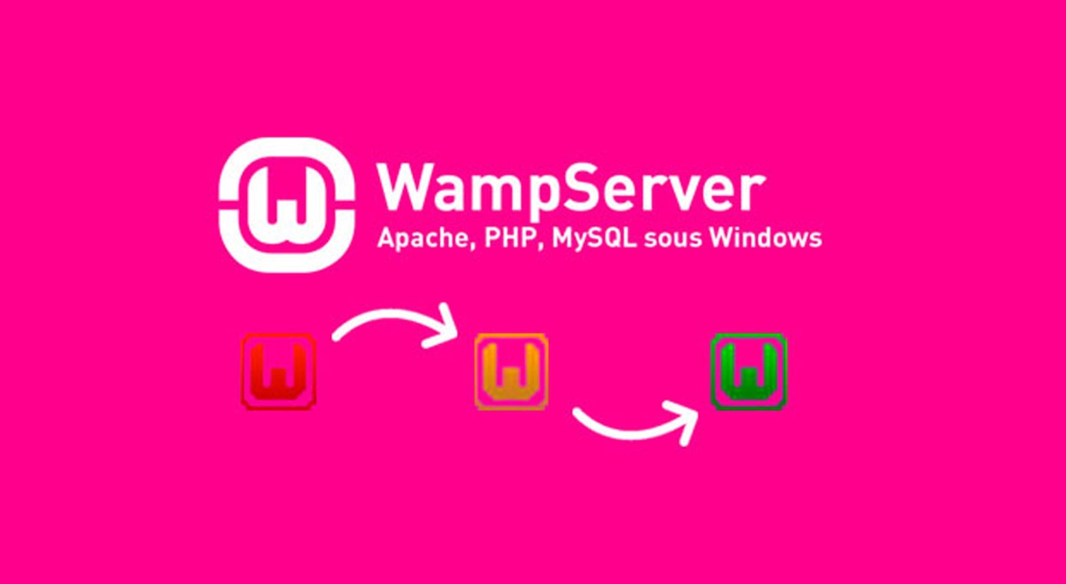

Hình 1.1 WampServer

### Ưu điểm của WAMPServer

Phần mềm giả lập WAMPServer có những ưu điểm như sau:

* Giúp tiết kiệm thời gian tải dữ liệu lên Internet mà không phải đợi quá lâu.
* Nếu có bất kỳ lỗi trên website, WampServer phát hiện lỗi và sửa chữa nhanh chóng.
* Tạo bản sao lưu nhanh chóng và đơn giản.
* Phát triển một trang web trên nền tảng WordPress đơn giản và nhanh chóng mà không phụ thuộc vào kết nối Internet.
* Thực hiện các thao tác lập trình và xử lý lỗi với tốc độ được cải thiện rõ rệt.
* Hỗ trợ người dùng hình dung bố cục cũng như cách sắp xếp nội dung tổng thể của website trước khi đưa lên môi trường trực tuyến.
* Không những vậy, WAMP còn có ưu điểm là dễ dàng hơn trong cấu hình phiên bản MySQL, người dùng có thể mở nhanh module Apache thông qua một thao tác rất đơn giản.
* Thao tác bật/ tắt dễ dàng những tính năng của PHP mà không cần mở file php.ini, kể cả khi không vào được hệ điều hành, bạn vẫn có thể lấy lại toàn bộ dữ liệu.

### Điểm yếu của WAMP

* WAMP chỉ có thể hoạt động được trên hệ điều hành Windows 32bit và 64 bit.

### Hướng dẫn tải và cài đặt WAMPServer.

Để thực hiện download WAMP hãy thực hiện các thao tác sau:

**Bước 1**: Để tải WAMPServer bạn hãy truy cập vào trang chủ tại đây > [WAMP SERVER 64 BITS (X64).](https://www.wampserver.com/en/)

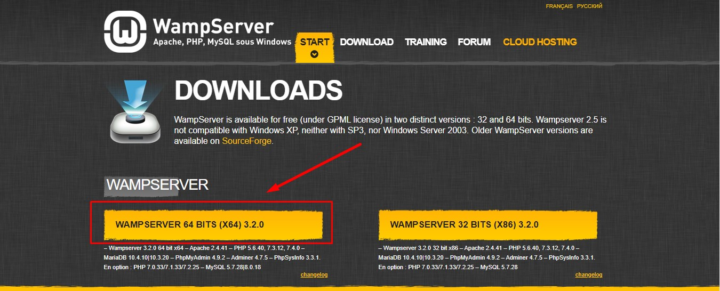

Hình 1.2 Các bước cài đặt WampServer

**Bước 2**: Và bây giờ, bạn hãy nhấn vào dòng chữ “you can download it directly”. 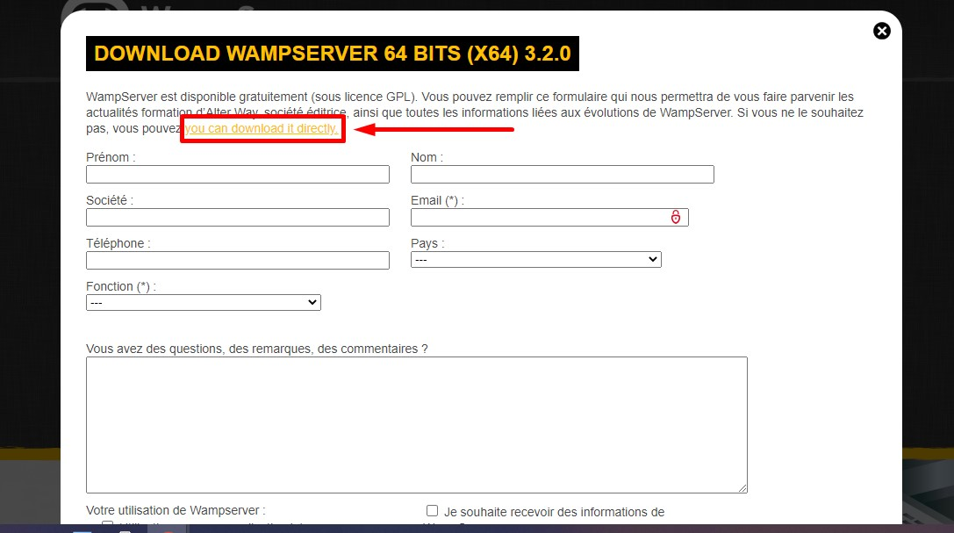

Hình 1.3 Các bước cài đặt WampServer

**Bước 3**: Tiếp tục hãy click chọn Download Latest Version để bắt đầu tải xuống.

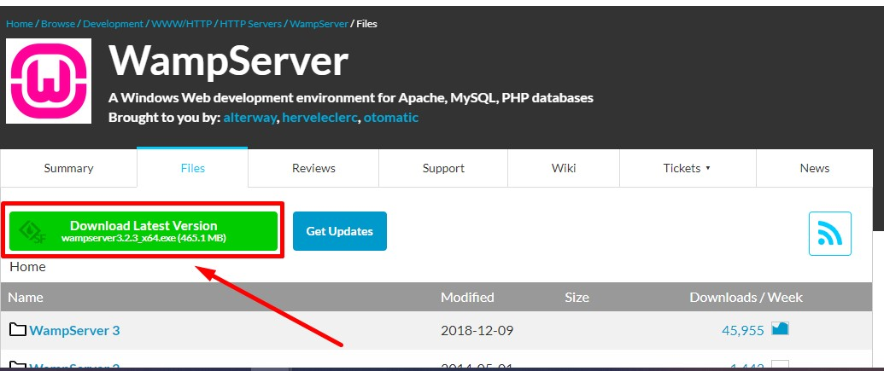

Hình 1.4 Các bước cài đặt WampServer

Bước 4: Click chuột vào file. exe đã tải xuống.

Bước 5: Cửa sổ Select Setup Language sẽ xuất hiện trên màn hình > Chọn ngôn ngữ và ấn OK.

Bước 6: Tiếp theo, giao diện cài đặt sẽ chuyển sang cửa sổ Setup > Tick chọn vào ô I accept the agreement để chấp nhận các điều khoản của nhà phát hành > Sau đó nhấp vào Next để tiếp tục > Next.

Bước 7: Ở bước này, bạn chọn một thư mục lưu trữ phần mềm WAMP sau khi cài đặt và bấm Next.

Bước 8: Lúc này, bạn nhấp Next > Bấm tiếp Finish để kết thúc quá trình cài đặt.

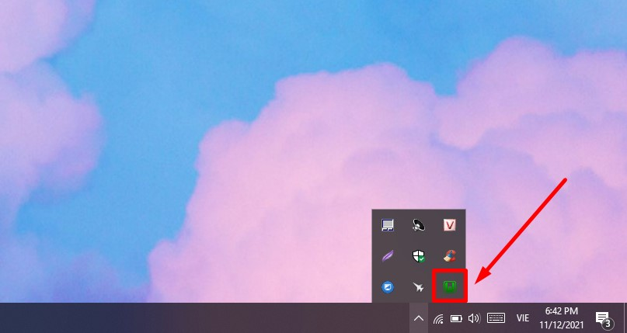

Hình 1.5 Các bước cài đặt WampServer

Để tạo một dự án mới bạn vào c://wamp64 tiếp đến chọn thư mục “www” và tạo 1 thư mục mang tên dự án của mình muốn làm và khởi chạy Wamp sau đó nhập “http://localhost/tên dự án mới vào”.

## Các ngôn ngữ lập trình và thiết kế giao diện

### Ngôn ngữ PHP

PHP - viết tắt hồi quy của "Hypertext Preprocessor", là một ngôn ngữ lập trình kịch bản được chạy ở phía server nhằm sinh ra mã html trên client. PHP đã trải qua rất nhiều phiên bản và được tối ưu hóa cho các ứng dụng web, với cách viết mã rõ rãng, tốc độ nhanh, dễ học nên PHP đã trở thành một ngôn ngữ lập trình web rất phổ biến và được ưa chuộng.

PHP chạy trên môi trường Webserver và lưu trữ dữ liệu thông qua hệ quản trị cơ sở dữ liệu nên PHP thường đi kèm với Apache, MySQL và hệ điều hành Linux (LAMP) [2].

Khi người sử dụng gọi trang PHP, Web Server sẽ triệu gọi PHP Engine để thông dịch dịch trang PHP và trả kết quả cho người dùng như hình bên dưới:

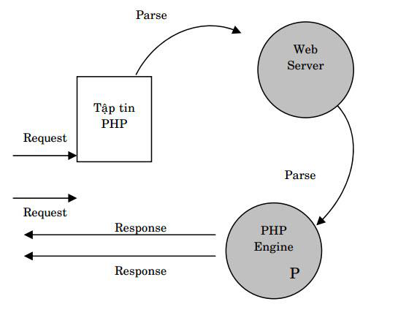

Hình 1.6 Mô hình hoạt động PHP

### Ngôn ngữ MySQL

MySQL là hệ quản trị cơ sở dữ liệu tự do nguồn mở (Relational Database Management System, viết tắt là RDBMS) phổ biến nhất thế giới và được các nhà phát triển rất ưa chuộng trong quá trình phát triển ứng dụng. Vì MySQL là cơ sở dữ liệu tốc độ cao, ổn định và dễ sử dụng, có tính khả chuyển, hoạt động trên nhiều hệ điều hành cung cấp một hệ thống lớn các hàm tiện ích rất mạnh. Với tốc độ và tính bảo mật cao, MySQL rất thích hợp cho các ứng dụng có truy cập CSDL trên internet. MySQL miễn phí hoàn toàn cho nên bạn có thể tải về MySQL từ trang chủ. Nó có nhiều phiên bản cho các hệ điều hành khác nhau: phiên bản Win32 cho các hệ điều hành dòng Windows, Linux, Mac OS X, Unix, FreeBSD, NetBSD, Novell NetWare, SGI Irix, Solaris, SunOS, …Actual result: Mô tả kết quả thực tế khi thực hiện kiểm thử trên môi trường của hệ thống. Actual result thường bao gồm ba giá trị: pass, fail và pending.



Hình 1.7 Cơ sở dữ liệu MySQL

MySQL có nhiều đặc điểm cuốn hút:

* **Tốc độ:** MySQL rất nhanh. Những nhà phát triển cho rằng MySQL là cơ sở dữ liệu nhanh nhất mà bạn có thể có.
* **Dễ sử dụng:** MySQL tuy có tính năng cao nhưng thực sự là một hệ thống cơ sở dữ liệu rất đơn giản và ít phức tạp khi cài đặt và quản trị hơn các hệ thống lớn.
* **Giá thành:** MySQL là miễn phí cho hầu hết các việc sử dụng trong một tổ chức.
* Hỗ trợ ngôn ngữ truy vấn: MySQL hiểu SQL, là ngôn ngữ của sự chọn lựa cho tất cả các hệ thống cơ sở dữ liệu hiện đại. Bạn cũng có thể truy cập MySQL bằng cách sử dụng các ứng dụng mà hỗ trợ ODBC (Open Database Connectivity -một giao thức giao tiếp cơ sở dữ liệu được phát triển bởi Microsoft).
* **Năng lực:** Nhiều client có thể truy cập đến server trong cùng một thời gian. Các client có thể sử dụng nhiều cơ sở dữ liệu một cách đồng thời. Bạn có thể truy cập MySQL tương tác với sử dụng một vài giao diện để bạn có thể đưa vào các truy vấn và xem các kết quả: các dòng yêu cầu của khách hàng, các trình duyệt Web…
* **Kết nối và bảo mật:** MySQL được nối mạng một cách đầy đủ, các cơ sở dữ liệu có thể được truy cập từ bất kỳ nơi nào trên Internet do đó bạn có thể chia sẽ dữ liệu của bạn với bất kỳ ai, bất kỳ nơi nào. Nhưng MySQL kiểm soát quyền truy cập cho nên người mà không nên nhìn thấy dữ liệu của bạn thì không thể nhìn được.
* **Tính linh động:** MySQL chạy trên nhiều hệ thống UNIX cũng như không phải UNIX chẳng hạn như Windows hay OS/2. MySQL chạy được các với mọi phần cứng từ các máy PC ở nhà cho đến các máy server.
* **Sự phân phối rộng:** MySQL rất dễ dàng đạt được, chỉ cần sử dụng trình duyệt web của bạn. Nếu bạn không hiểu làm thế nào mà nó làm việc hay tò mò về thuật toán, bạn có thể lấy mã nguồn và tìm tòi nó. Nếu bạn không thích một vài cái, bạn có thể thay đổi nó.
* **Sự hỗ trợ:** Bạn có thể tìm thấy các tài nguyên có sẵn mà MySQL hỗ trợ. Cộng đồng MySQL rất có trách nhiệm. Họ trả lời các câu hỏi trên mailing list thường chỉ trong vài phút. Khi lỗi được phát hiện, các nhà phát triển sẽ đưa ra cách khắc phục trong vài ngày, thậm chí có khi trong vài giờ và cách khắc phục đó sẽ ngay lập tức có sẵn trên Internet.

### Ngôn ngữ HTML/CSS/JavaScript

HTML/CSS/JavaScript có thể nói là khởi đầu của mọi tất cả vấn đề liên quan tới web, dù bạn là người làm nghành nào, miễn là có đụng tới quản trị web thì ít nhất phải biết qua những cái này.

* HTML

HTML là viết tắt của HyperText Markup Language (ngôn ngữ đánh dấu siêu văn bản) dùng mô tả cấu trúc của các trang Web và tạo ra các loại tài liệu có thể xem được trong trình duyệt. Dù nó là dành cho WordPress hay bất cứ website nào. “Bộ xương” này sẽ giúp chúng ta xác định bố cục trên mỗi website và đánh dấu lại các phần đó bằng các thẻ (tag) nhất định, sau đó nó sẽ tự xác định mỗi đối tượng được đánh dấu mang một vài trò riêng trong website [3].

* CSS

CSS (viết tắt của Cascading Style Sheets) là một ngôn ngữ định dạng được sử dụng để mô tả trình bày các trang Web, bao gồm màu sắc, cách bố trí và phông chữ. Nó cho phép hiển thị nội dung tương thích trên các loại thiết bị có kích thước màn hình khác nhau, chẳng hạn như màn hình lớn, màn hình nhỏ, hoặc máy in. CSS là độc lập với HTML và có thể được sử dụng với bất kỳ ngôn ngữ đánh dấu nào xây dựng dựa trên XML [3].

* JavaScript

Là ngôn ngữ phức tạp hơn HTML hay CSS. Và nó không được phát hành ở dạng beta cho đến năm 1995. Ngày nay, JavaScript được hỗ trợ bởi tất cả các trình duyệt web hiện đại. Và được sử dụng trên hầu hết mọi trang web trên web để có chức năng mạnh mẽ và phức tạp hơn.

## Phần mềm hổ trợ lập trình.

* Phần mềm: Visual Studio Code, Navicat, …

## Giới thiệu mô hình MVC

Tất cả bắt đầu vào những năm 1970 tại Phòng thí nghiệm Xerox PARC ở Palo Alto. Sự ra đời của giao diện người dùng đồ họa và lập trình hướng đối tượng giúp cho các lập trình viên có thể làm việc với các phần tử đồ họa là các đối tượng đồ họa. Chúng có những đặc điểm và phương pháp riêng. Không dừng lại ở đây, các nhà nghiên cứu của Xerox PARC còn đi xa hơn nữa và tiết lộ vòng đời của cái gọi là kiến ​​trúc MVC (viết tắt của Model - View - Controller).

MVC được phát minh bởi Trygve Reenskaug ở Xerox Parc vào những năm 1970. MVC lần đầu tiên xuất hiện công khai trên Smalltalk80. Trong một thời gian dài sau đó, hầu như không có bất kỳ thông tin nào về MVC, ngay cả trong tài liệu. Cuộc nói chuyện nhỏ 80 cuộc nói chuyện nhỏ. Bài báo lớn đầu tiên được xuất bản trên MVC là "Sách dạy nấu ăn để sử dụng mô hình giao diện người dùng Model ViewController trong Smalltalk 80" của Glenn Krasner và Stephen Pope, xuất bản tháng 8 / tháng 9 năm 1988.

### Kiến trúc của mô hình MVC

Trong mô hình kiến ​​trúc MVC, một đối tượng người dùng đồ họa (thành phần GUI) bao gồm ba thành phần cơ bản: Model (mô hình), View (khung nhìn) và Controller (bộ điều khiển). Mô hình chịu trách nhiệm về tất cả dữ liệu và trạng thái của đối tượng đồ họa (Graphics). View là biểu diễn trực quan của mô hình, tức là giao diện của đối tượng đồ họa. Và bộ điều khiển kiểm soát sự tương tác giữa đối tượng đồ họa và người dùng cũng như các đối tượng khác.

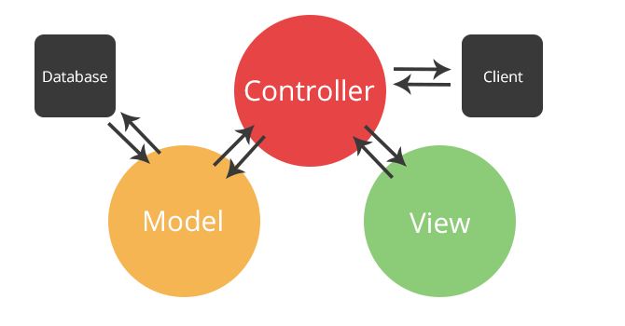

Hình 2.1 Các thành phần chính mô hình MVC

Khi người dùng hoặc các đối tượng khác cần thay đổi trạng thái của đối tượng đồ họa, họ sẽ tương tác thông qua Controller của đối tượng đồ họa. Controller thực hiện thay đổi đối với Model. Bất cứ khi nào có sự thay đổi, bất cứ điều gì xảy ra trong mô hình, nó sẽ gửi một tin nhắn (broadcast message) thông báo cho View và Controller. Khi nhận được thông báo từ Model, View sẽ cập nhật phiên bản của nó để đảm bảo rằng nó luôn có thể làm như vậy. Biểu diễn chính xác của Model. Sau khi nhận được thông báo từ Model, Controller thực hiện các tương tác cần thiết để phản hồi lại người dùng hoặc các đối tượng khác.

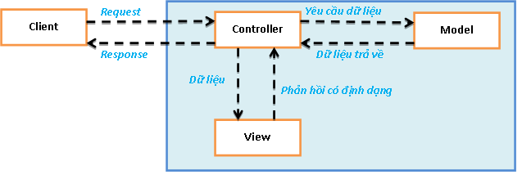

Hình 2.2 Quá trình sử lý MVC

### Đặc điểm của mô hình MVC

Ưu điểm chính của mẫu MVC là ứng dụng dễ bảo trì, mô-đun hoặc chức năng và xây dựng nhanh chóng. MVC tách các tác vụ ứng dụng thành các phần mô hình riêng biệt. Chế độ xem và bộ điều khiển giúp tạo ứng dụng dễ dàng. Các chức năng mới dễ dàng thêm vào và các chức năng cũ có thể được thay đổi một cách dễ dàng. MVC cho phép các nhà phát triển và nhà thiết kế làm việc cùng nhau. MVC cho phép thay đổi một phần của ứng dụng mà không ảnh hưởng đến các phần khác.

Điều này là do kiến trúc MVC đã phân tách sự phụ thuộc giữa các thành phần của đối tượng đồ họa, điều này làm tăng tính linh hoạt và khả năng tái sử dụng của đối tượng đồ họa đó. Một đối tượng đồ họa có thể dễ dàng thay đổi bề mặt của nó bằng cách thay đổi thành phần View của nó, trong khi phương thức lưu trữ và xử lý vẫn không thay đổi.

Tương tự, ta có thể thay đổi cách thức thức lưu trữ (Model) hoặc xử lý (Controller) của đối tượng đồ họa mà những thành phần còn lại vẫn được giữ nguyên.

MVC đang là mô hình đã và đang được ứng dụng rất nhiều trong lập trình. Hệ thống MVC phát triển tốt sẽ cho phép phát triển front – end, back – end cùng trên hệ thống mà không có sự can thiệp, chia sẻ, chỉnh sửa các tập tin trong khi một hoặc hai bên vẫn đang làm việc. Việc sử dụng mô hình tương đối đơn giản. Chỉ cần hiểu rõ quy trình vận hành, nắm được các chức năng của từng bộ phận thì việc triển khai mô hình MVC tương đối dễ dàng.

## Sử dụng PDO trong php

PDO (PHP Data Object) là các API có sẵn của PHP cho phép người lập trình có thể kết nối để làm việc với cơ sở dữ liệu. PDO không phải là một khái niệm mới, nó được giới thiệu lần đầu tiên ở phiên bản PHP 5, hiện nay đang được sử dụng rất phổ biến. PDO là các đối tượng dữ liệu trong PHP, nó sẽ chuyển tất cả dữ liệu thành đối tượng, đồng thời cũng cung cấp các phương thức để thao tác với cơ sở dữ liệu. [3]

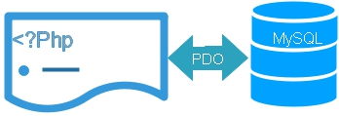

Hình 2.3 Sử dụng PDO trong PHP

### Kết nối cơ sơ dữ liệu

<?php

$servername = "localhost";

$username = "username";

$password = "password";

try {

// Kết nối với DB

$conn = new PDO ("mysql: host=$servername; dbname=myDB", $username, $password);

// Thiết lập chế độ báo lỗi

$conn->setAttribute (PDO::ATTR_ERRMODE,PDO::ERRMODE_EXCEPTION);

echo "Connected successfully";}

Catch (PDOException $e)

{

// Xử lý Exception

echo "Connection failed: ". $e->getMessage ();

}

?>

### Đóng kết nối

$conn = null

# PHÂN TÍCH VÀ THIẾT KẾ HỆ THỐNG

## Mô tả bài toán

Hệ thống phục vụ cho tất cả các đối tượng có nhu cầu học tập hay muốn nâng cao trình độ kiến thức của mình qua mạng trực tuyến. Người dùng muốn tham gia các khoá học thì vào trang web để tham khảo các khoá học của tất cả các loại chuyên mục học tập về lập trình và các thủ thuật máy tính đã được đưa lên trang web.

Hệ thống gồm 2 phần:

**Người dùng:** Khi người dùng cần học khoá học nào đó thì kích vào biểu tượng “học nhanh” của khoá học mình muốn, bên cạnh người dùng có thể xem phần lý thuyết về khoá học khi kích vào biểu tượng “giới thiệu”. Người phải đăng nhập vào hệ thống thì mới có thể sử dụng chức năng bình luận hay vào hồ sơ người dùng. Nếu là người dùng mới, người dùng điền đầy đủ các thông tin của mình vào trang thông tin và đăng ký làm thành viên để sử dụng đầy đủ chức năng.

**Quản trị:** Là người làm chủ hệ thống có quyền kiển soát mọi hoạt động của hệ thống trang web. Nhà quản lý có một username và một password để truy cập vào hệ thống nhằm thực hiện các chức năng của mình. Nếu như quá trình đăng nhập thành công thì nhà quản lý có thể thực hiện những công việc quản lý user, phân chức năng cho user quản lý cập nhật thông tin các các khoá học và bài viết, tiếp nhận bình luận kiến nghị, kiểm tra thống kê số lượng bài viết, lượt xem, lượt đăng ký.... Quản lý cập nhật các trang giới thiệu của trang web thông tin liên hệ của khách hàng tới website.

## Các tác nhân

Bao gồm 2 tác nhân:

* Người quản trị
* Người dùng

## Chi tiết chức năng hệ thống

### Các yêu cầu chức năng

#### Người dùng

* Đăng ký

Nếu chưa có tài khoản, người dùng phải đăng kí một tài khoản. Thông tin đăng kí gồm 3 phần. Phải bắt buộc nhập đủ thông tin gồm có: email, tên tài khoản (Họ và tên), mật khẩu (và xác nhận mật khẩu).

* Đăng nhập

Để tham gia các đóng góp ý kiến xây dựng của hệ thống, người dùng phải đăng nhập vào hệ thống. Sau khi đăng nhập, người dùng sẽ được hệ thống giới hạn quyền sử dụng các chức năng của hệ thống tùy theo đối tượng sử dụng là người dùng.

* Tìm kiếm

Khi người dùng muốn tìm kiếm các khoá học hay bài viết trong hệ sẽ phải điền các thông tin liên quan tới tiêu đề như tên đề, danh mục … Để có kết quả xem chính xác nhất.

* Xem thông tin, bình luận

Người dùng có thể xem chi tiết bài viết, chi tiết khóa học cùng với đó có thể bình luận dưới các bài viết, bài học đó để học hỏi đóng góp ý kiến xây dựng.

#### Người quản trị (Admin)

* Đăng nhập

Đăng nhập bằng tài khoản để thực hiện các chức năng.

* Quản lý thành viên

Người quản lý có quyền cấp tài khoản cho nhiều người dùng khác hoặc xóa một tài khoản nào đó. Nhưng không có quyền tự sửa các thông tin tài khoản như tài khoản, mật khẩu. Với mỗi người dùng, có thể đổi mật khẩu của mình sau khi đã được cung cấp tài khoản bởi người quản lý.

* Quản lý khoá học

Người quản lý hoặc cộng tác viên có thể tạo ra những video chất lượng và liên kết với youtube dùng mã nhúng để giảm bộ nhớ lưu trữ và tiện lợi, quản lý sửa tiêu đề, lý thuyết hoặc xóa danh sách ra khỏi khoá học và ra khỏi cơ sở dữ liệu. Thông tin về một khoá học bao gồm: số lượng bài học, cấp độ bài học, lượt xem cập nhật...

* Quản lý bài viết

Người quản lý có thể tạo ra một bản tin hoặc sửa một bản tin. Các thông tin của một bài viết bao gồm: mã bài viết, tiêu đề bài viết, ảnh bìa và nội dung tin tức. Người quản lý có thể tạo, sửa và xóa các bài viết.

* Quản lý bình luận

Người quản lý có thể xem qua 2 bảng:

* Bảng 1: Quản lý bình luận của bài viết.
* Bảng 2: Quản lý bình luận của khoá học.

Nhờ đó có thể chọn lọc đưa ra những chủ đề để phù hợp với người dùng.

* Thống kê

Người quản lý có thể thống kê như: Số lượng bài viết, số lượng thành viên, số lượng khoá học và số lượt xem.

### Các yêu cầu phi chức năng

* *Về giao diện*
  + Website không quá phức tạp
  + Thanh menu đơn giản
  + Font chữ dễ nhìn
* *Về tính bảo mật*
  + Đảm bảo an toàn dữ liệu
  + Có thông tin liên hệ
* *Về tương thích*
  + Tương thích với các trình duyệt phổ biến
  + Tương thích trên điện thoại, ipad, pc

## Sơ đồ, mô hình tổng quan của hệ thống

### Mô hình hệ thống của admin

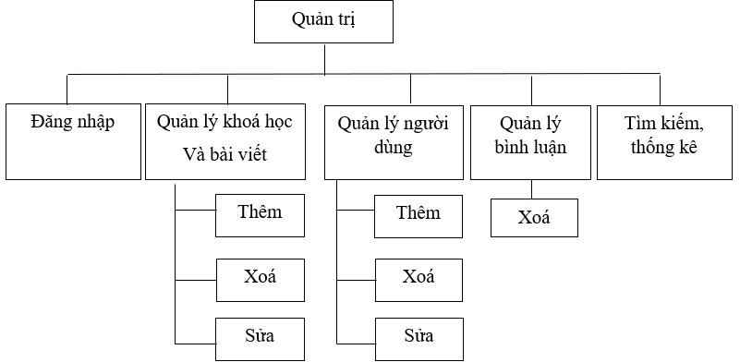

Hình 3.1 Sơ đồ hệ thống người quản trị (Admin)

### Mô hình hệ thống của người dùng

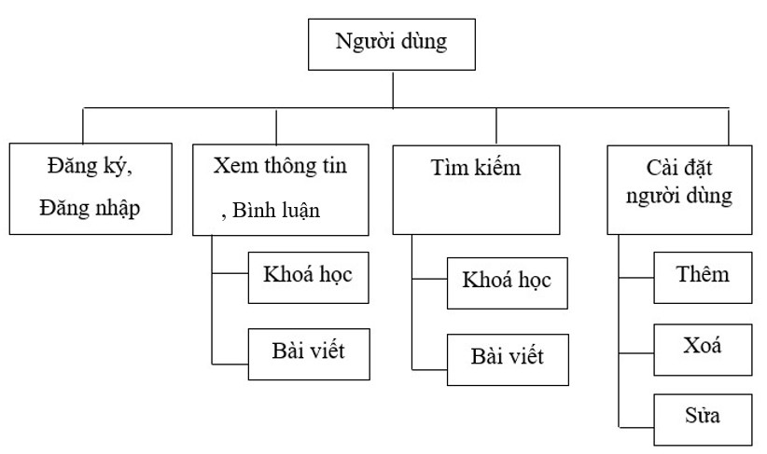

Hình 3.2 Sơ đồ hệ thống người dùng

## Thiết kế hệ thống

### Biểu đồ UseCase

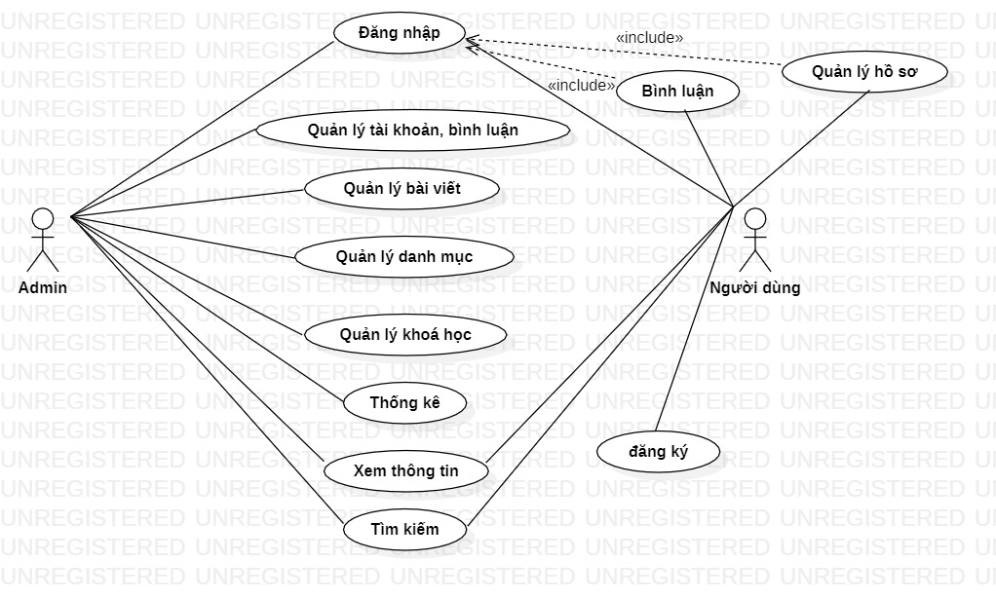

Hình 3.3 Biểu đồ Usecase tổng quát

### Các biểu đồ chức năng

* Tác nhân người dùng:

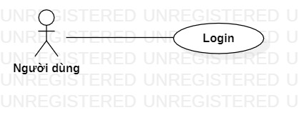

Hình 3.4 Usecase login

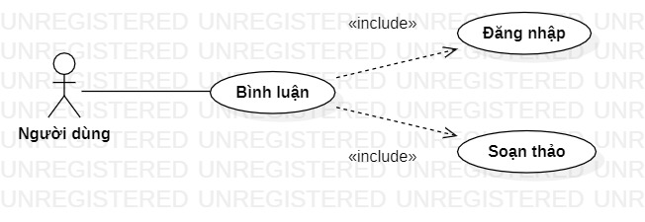

Hình 3.5 Usecase bình luận

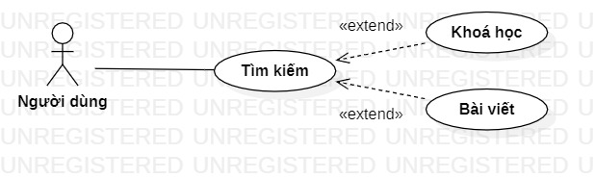

Hình 3.6 Usecase tìm kiếm

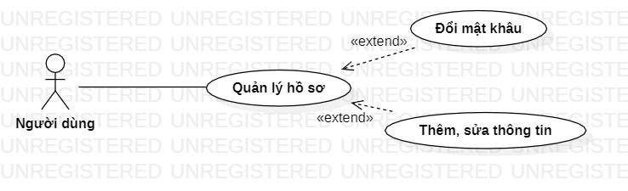

Hình 3.7 Usecase quản lý hồ sơ

* Tác nhân người quản trị (Admin)

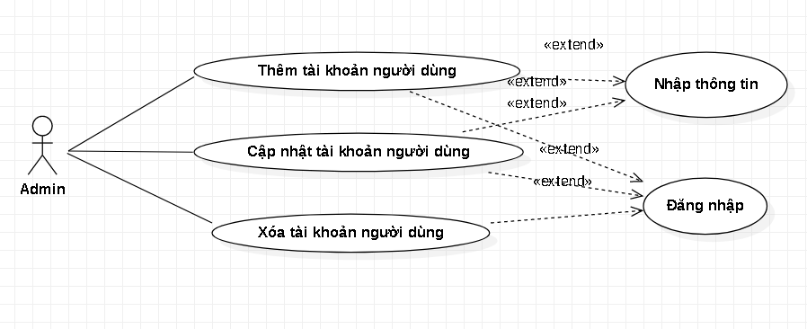

Hình 3.8 Usecase quản lý đăng nhập

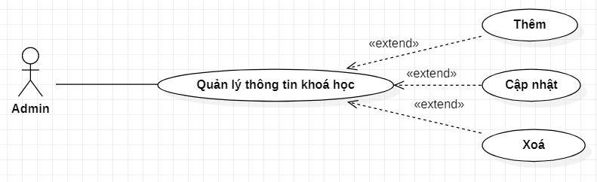

Hình 3.9 Usecase quản lý khoá học

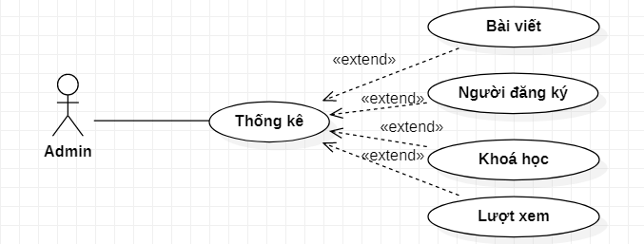

Hình 3.10 Usecase thống kê

## Biểu đồ hoạt động

### Biểu đồ hoạt động tìm kiếm

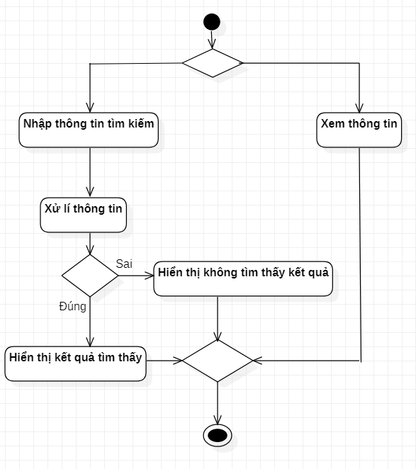

Hình 3.11 Biểu đồ hoạt động tìm kiếm

### Biểu đồ hoạt động quản lý khoá học

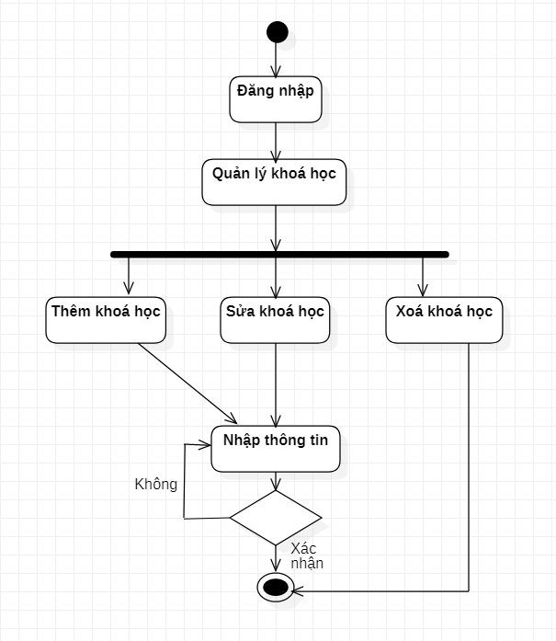

Hình 3.12 Biểu đồ hoạt động quản lý khoá học

### Biểu đồ hoạt động quản lý bài viết

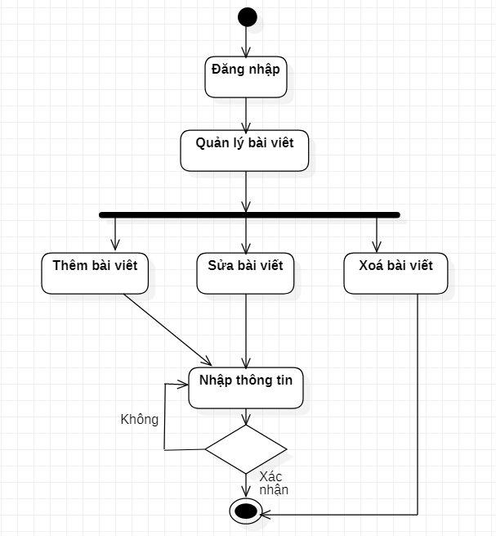

Hình 3.13 Biểu đồ hoạt động quản lý bài viết

### Biểu đồ hoạt động thống kê

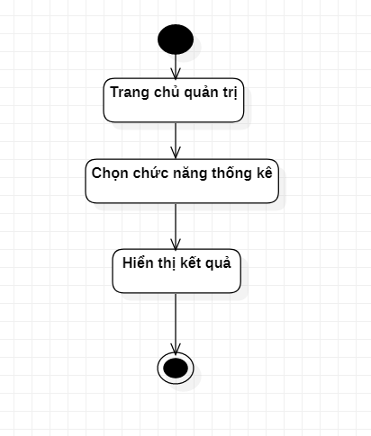

Hình 3.14 Biểu đồ hoạt động thống kê

## Thiết kế cơ sở dữ liệu

Bảng 3‑1 Mô tả chi tiết dữ liệu danh mục (Category)



Bảng 3‑2 Mô tả chi tiết dữ liệu khoá học (categorySub)

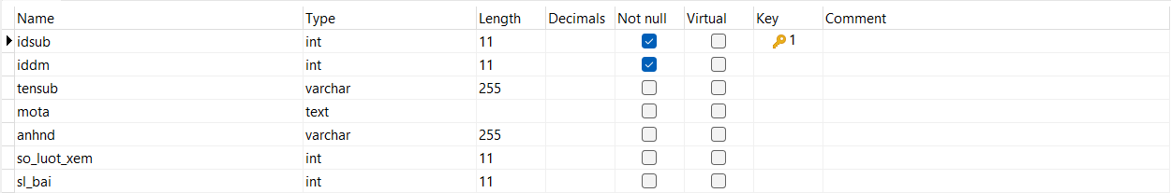

Bảng 3‑3 Mô tả chi tiết dữ liệu bình luận (comments)

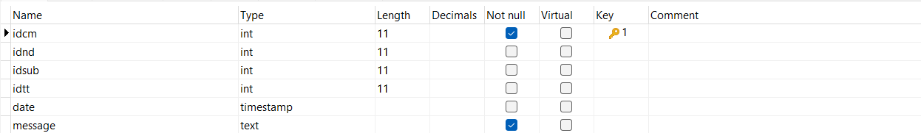

Bảng 3‑4 Mô tả chi tiết dữ liệu bài viết (news)

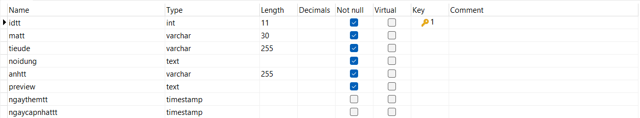

Bảng 3‑5 Mô tả chi tiết dữ liệu người dùng (user)

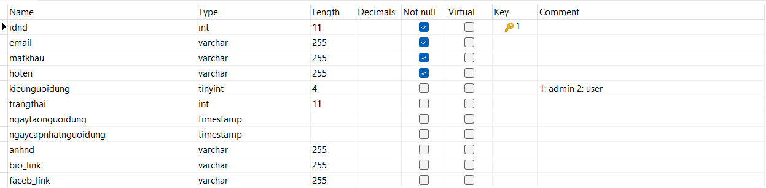

Bảng 3‑6 Mô tả chi tiết dữ liệu danh sách video (videos)

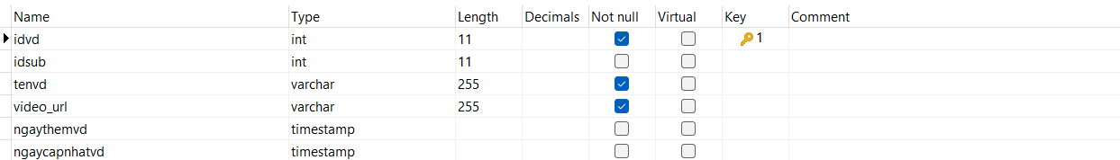

Bảng 3‑7 Quan hệ giữa các bảng dữ liệu

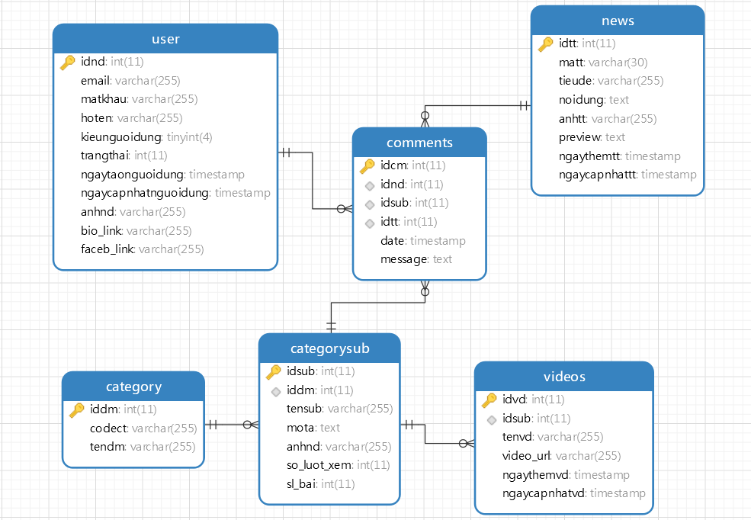

# THIẾT KẾ VÀ XÂY DỰNG WEBSITE

## Tổng quan giao diện

Giao diện được thiết kế phù hợp với nhu cầu sử dụng của người dùng. Các chức năng được hiển thị ở Menu giúp người dùng có thể thao tác nhanh chóng giữa các trang. Nội dung bài học phù hợp với thực tế góp phần giúp cho người dùng mới làm quen và từng bước đến học chuyên sâu hơn. Trang Web được thiết kế phù hợp với hầu hết các ứng dụng web, và thiết bị hiện nay để phục vụ tốt cho nhu cầu học tập của người dùng.

Website có 2 giao diện chính:

* Trang người dùng.
* Trang quản trị admin.

## Giao diện

* Người dùng



Hình 4.1 Giao diện đăng ký



Hình 4.2 Giao diện đăng nhập



Hình 4.3 Giao diện trang chủ

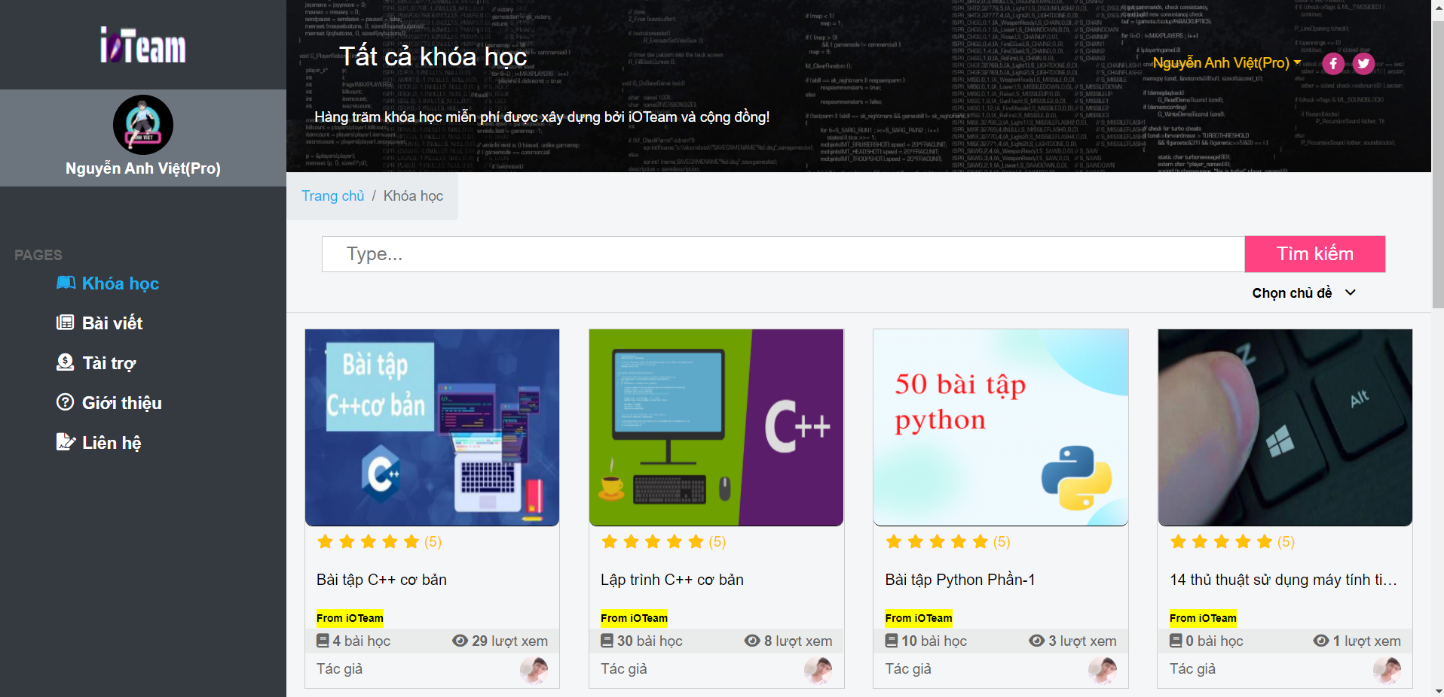

Hình 4.4 Giao diện trang khoá học

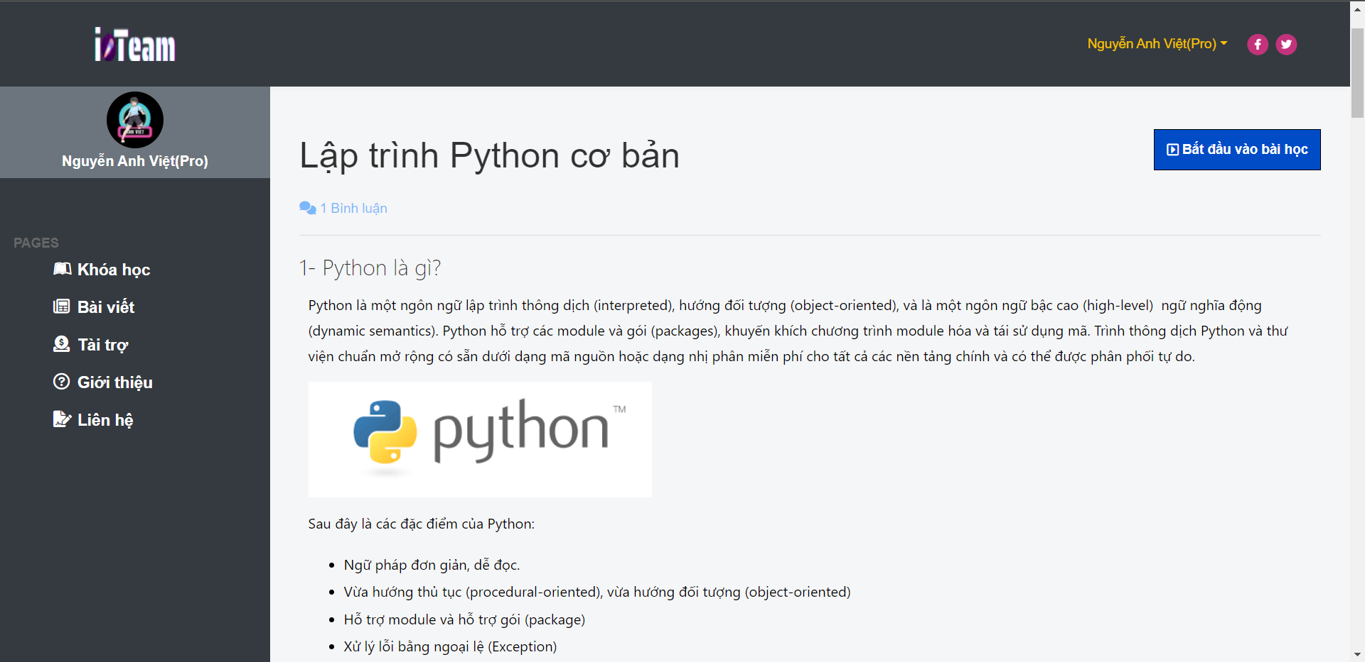

Hình 4.5 Giao diện trang giới thiệu khoá học

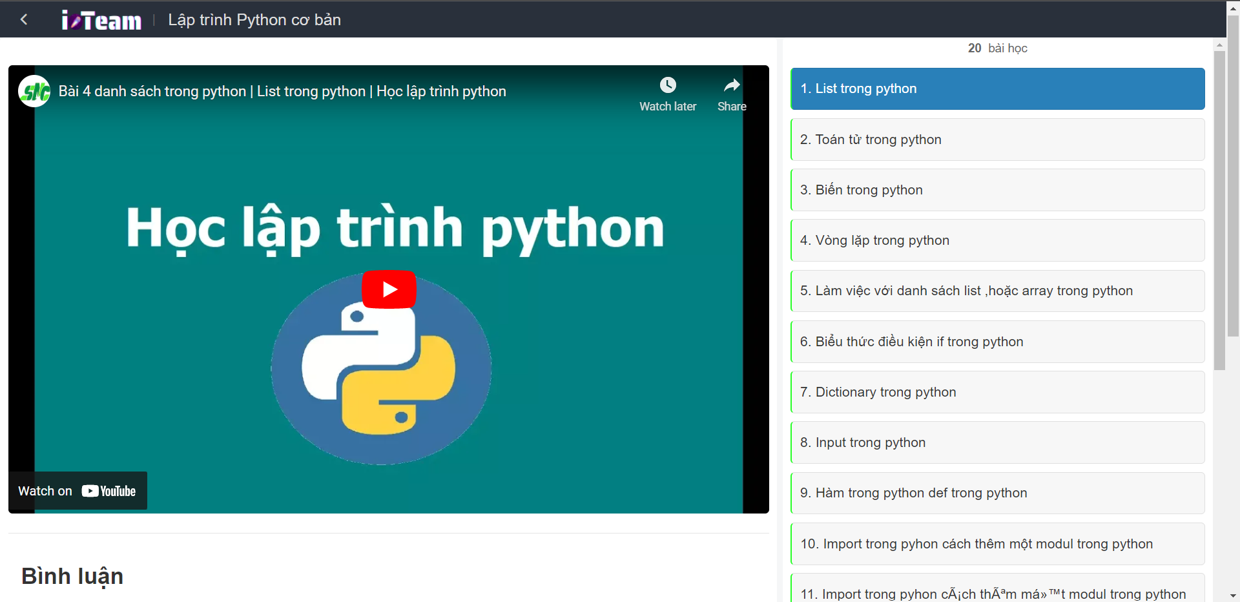

Hình 4.6 Giao diện trang chi tiết khoá học

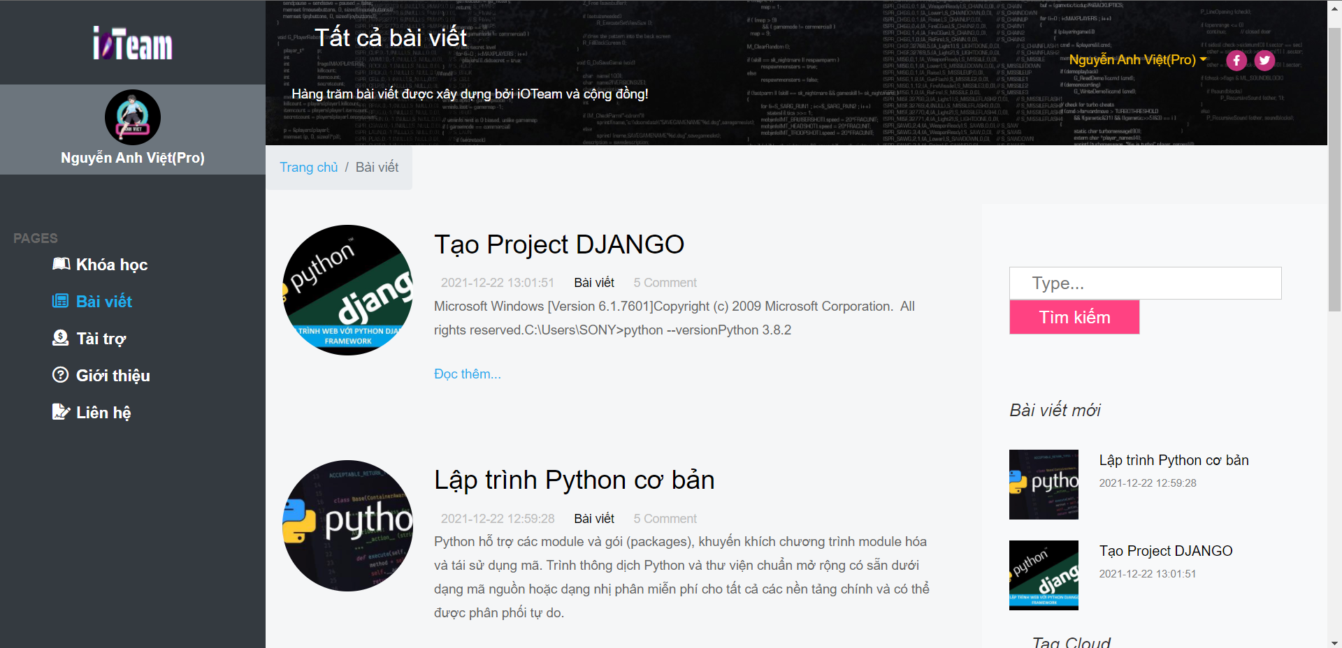

Hình 4.7 Giao diện trang bài viết

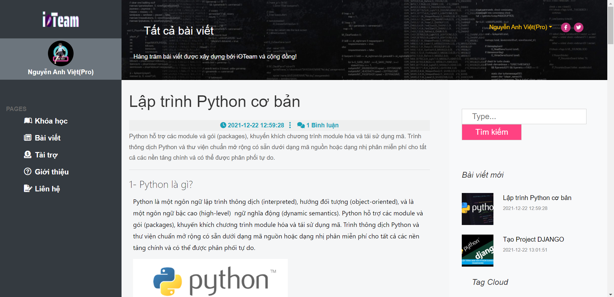

Hình 4.8 Giao diện trang chi tiết bài viết

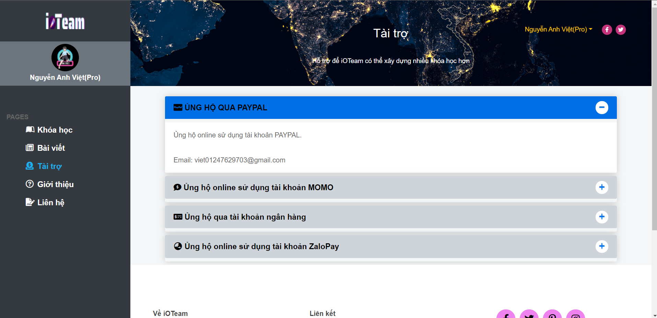

Hình 4.9 Giao diện trang tài trợ

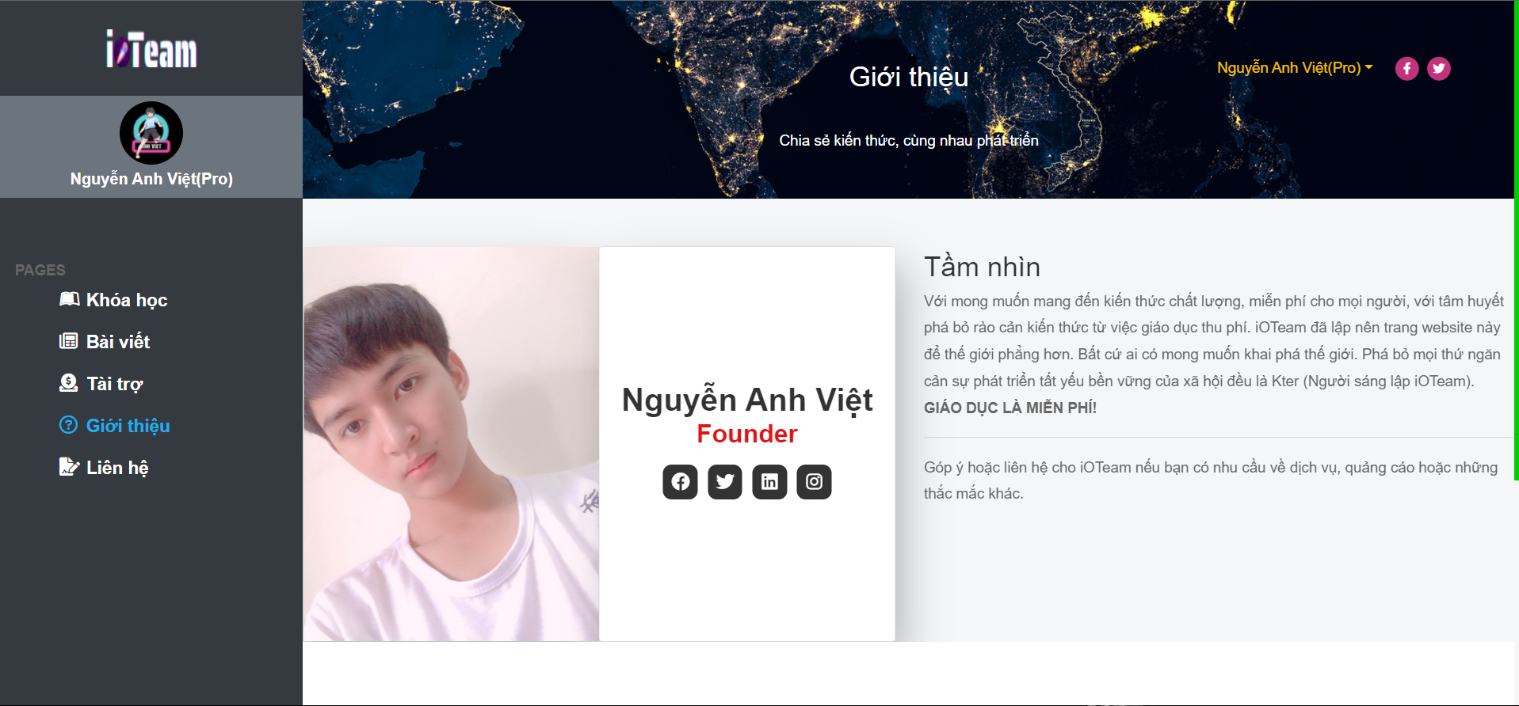

Hình 4.10 Giao diện trang giới thiệu

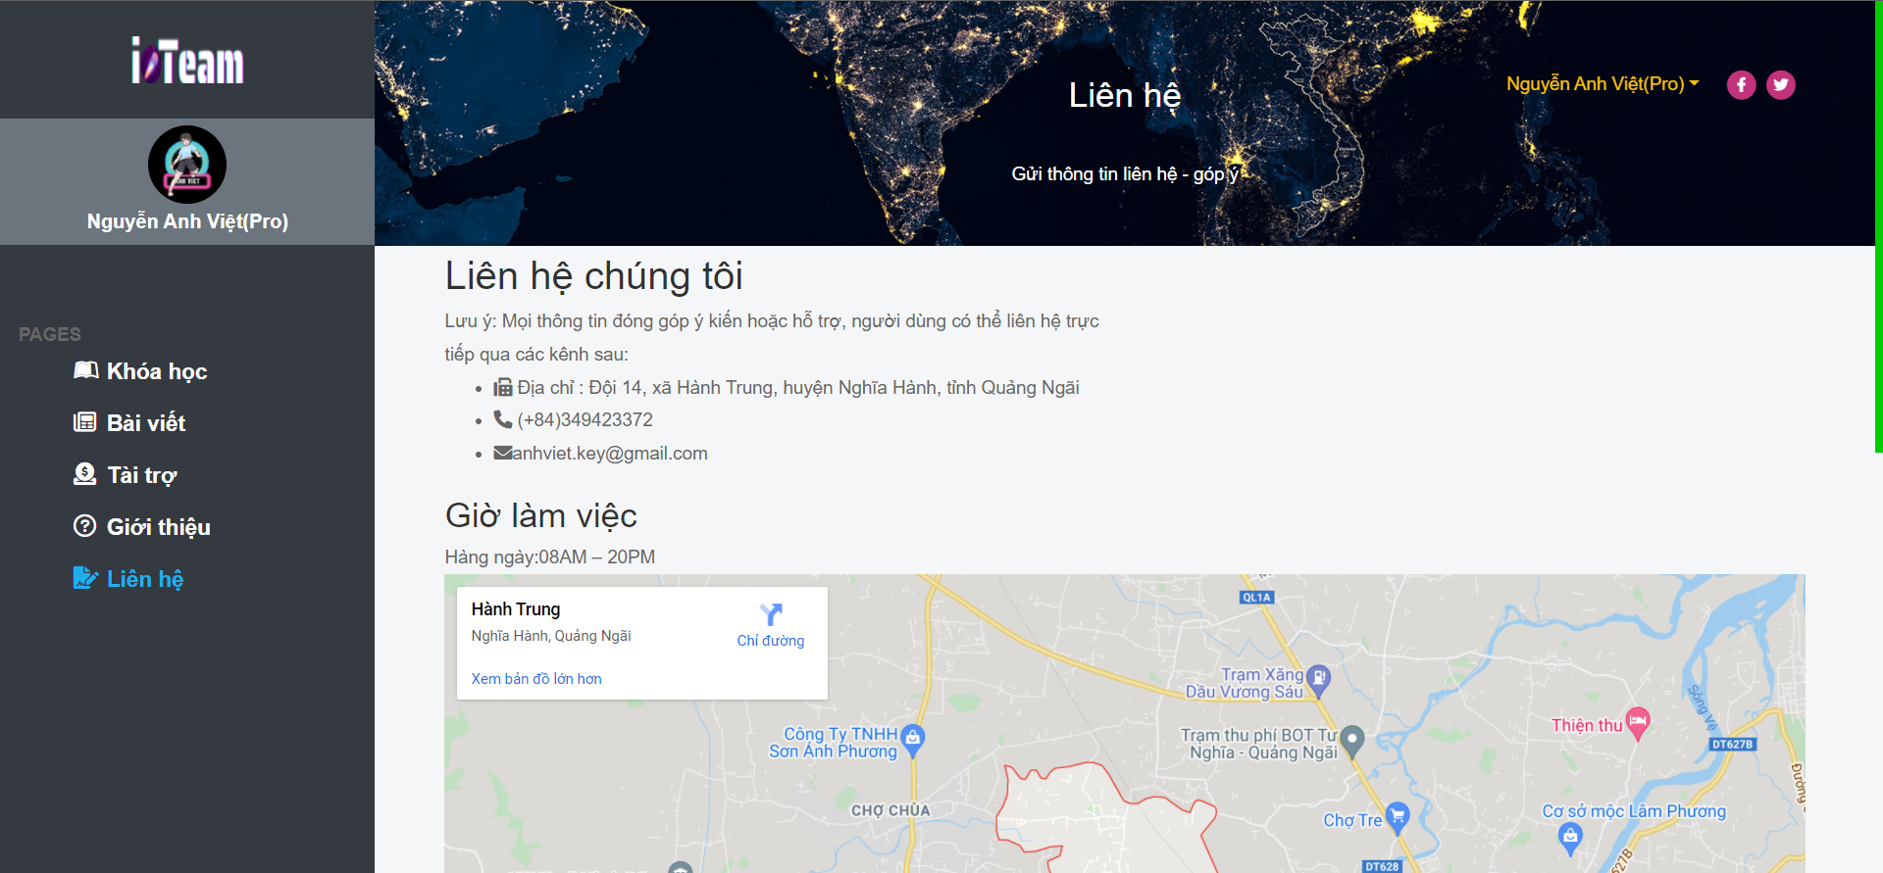

Hình 4.11 Giao diện trang liên hệ

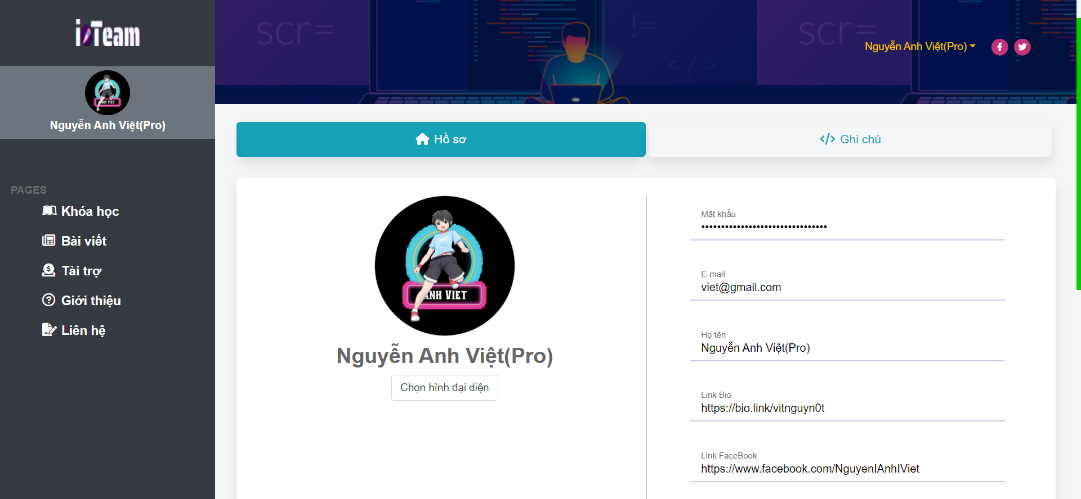

Hình 4.12 Giao diện trang hồ sơ người dùng

* Người quản trị (Admin)

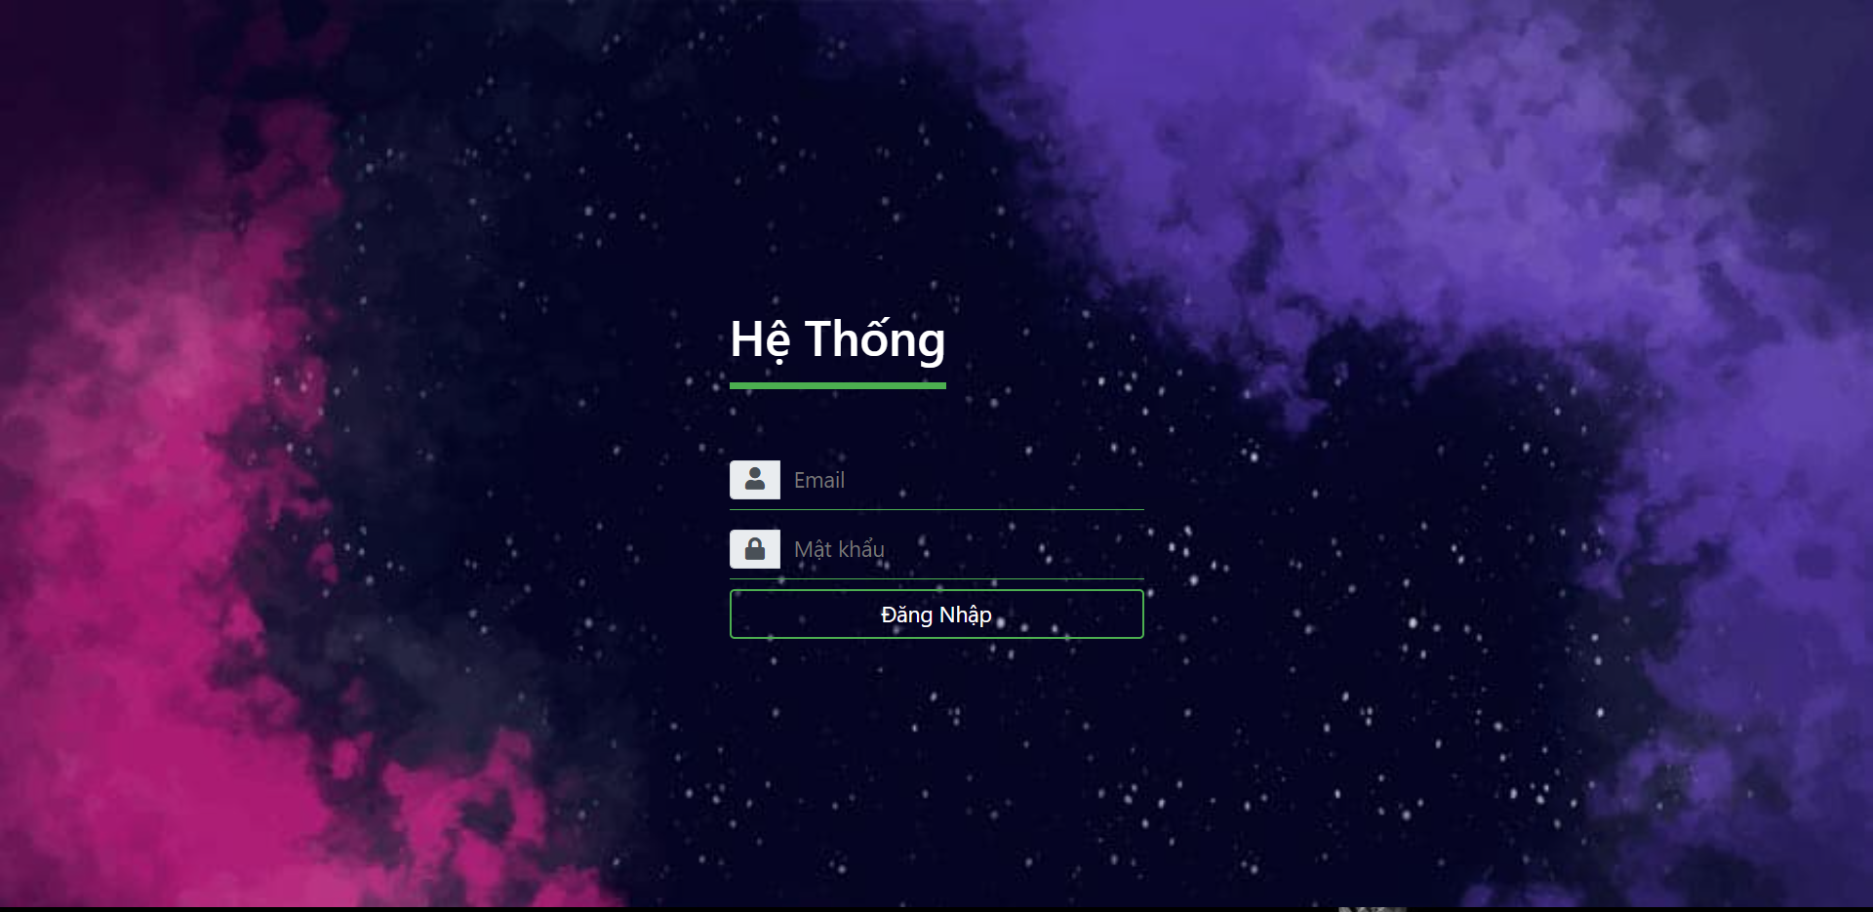

Hình 4.13 Giao diện đăng nhập

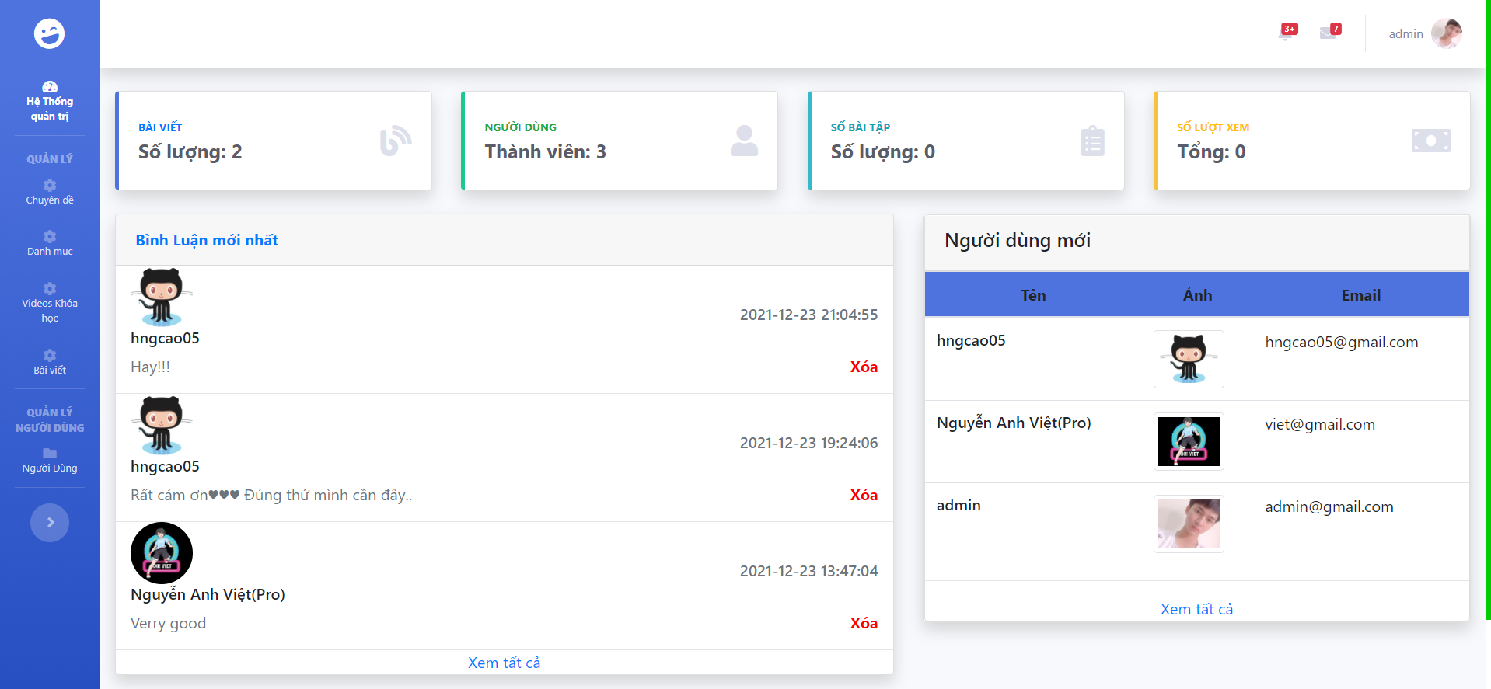

Hình 4.14 Giao diện trang chủ

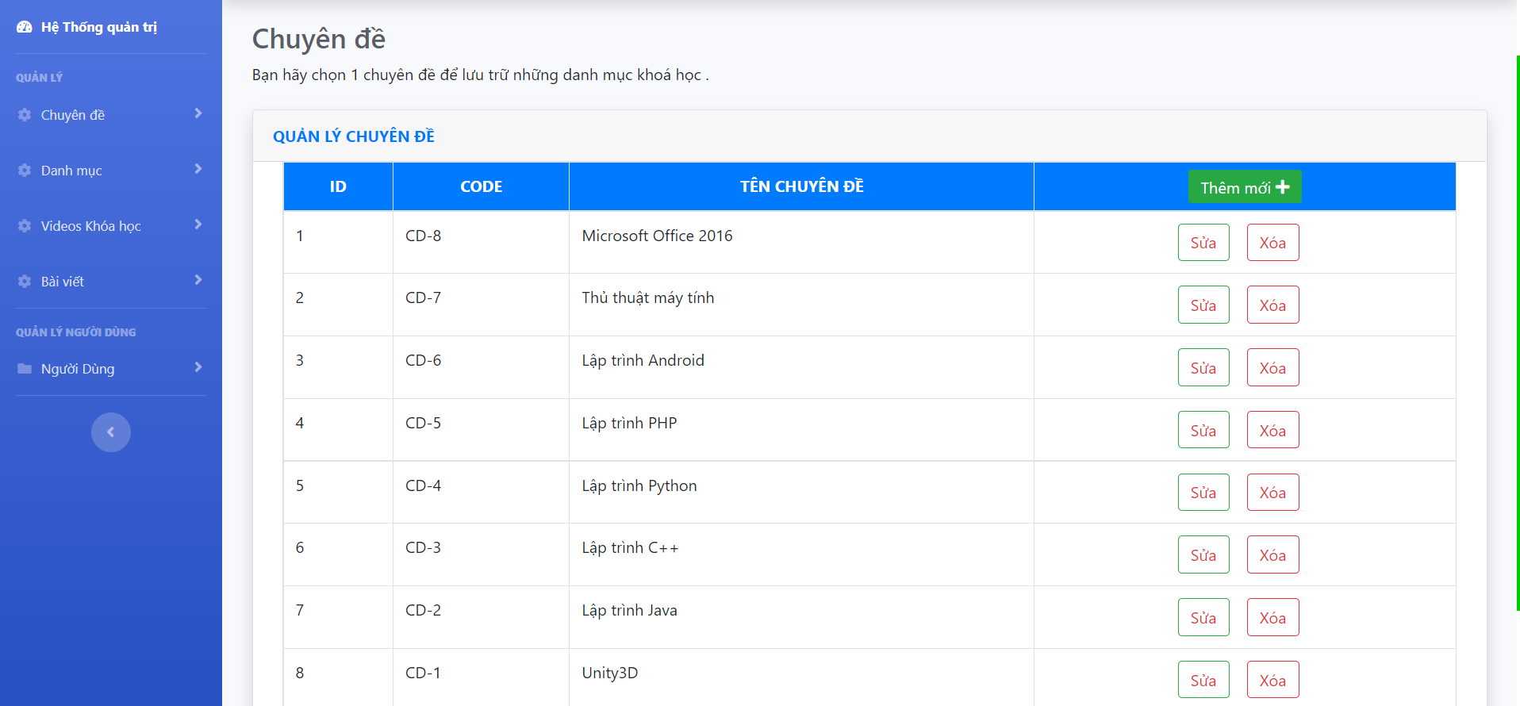

Hình 4.15 Giao diện quản lý chuyên đề

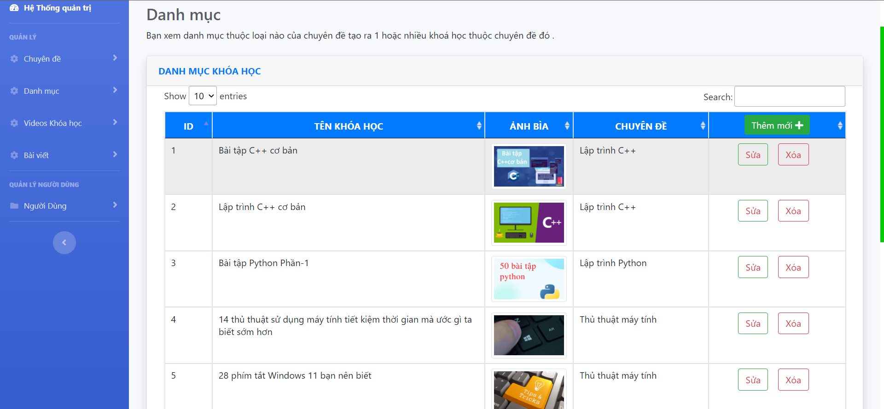

Hình 4.16 Giao diện quản lý khoá học

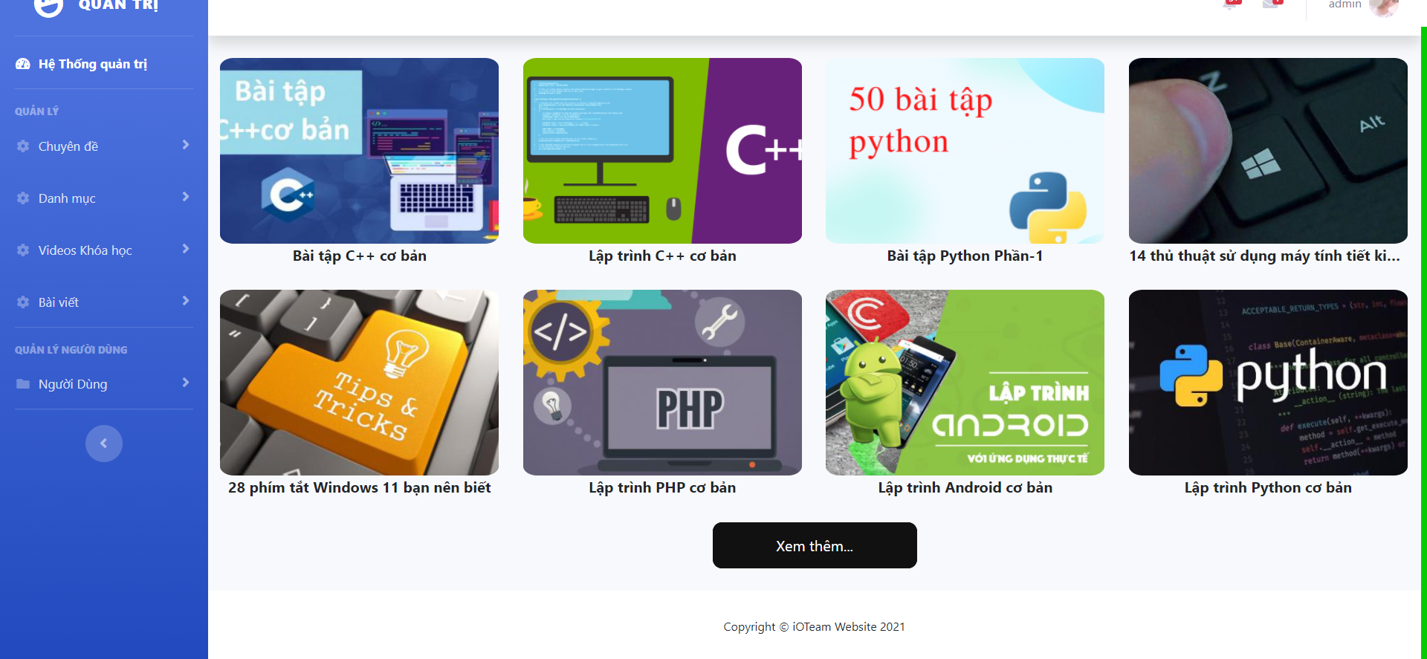

Hình 4.17 Giao diện dách khoá học

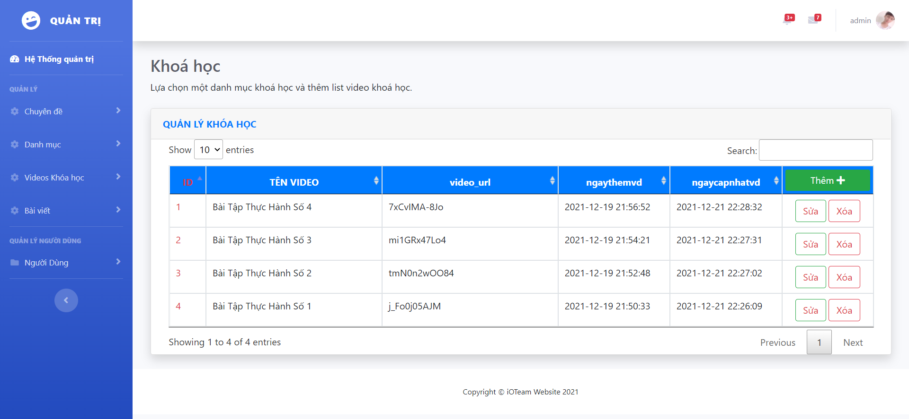

Hình 4.18 Giao diện danh sách video khoá học

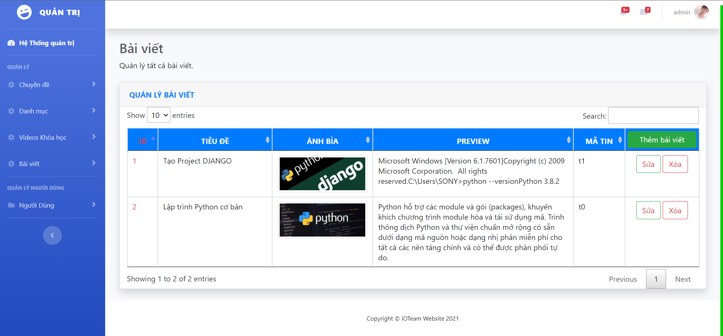

Hình 4.19 Giao diện quản lý bài viết

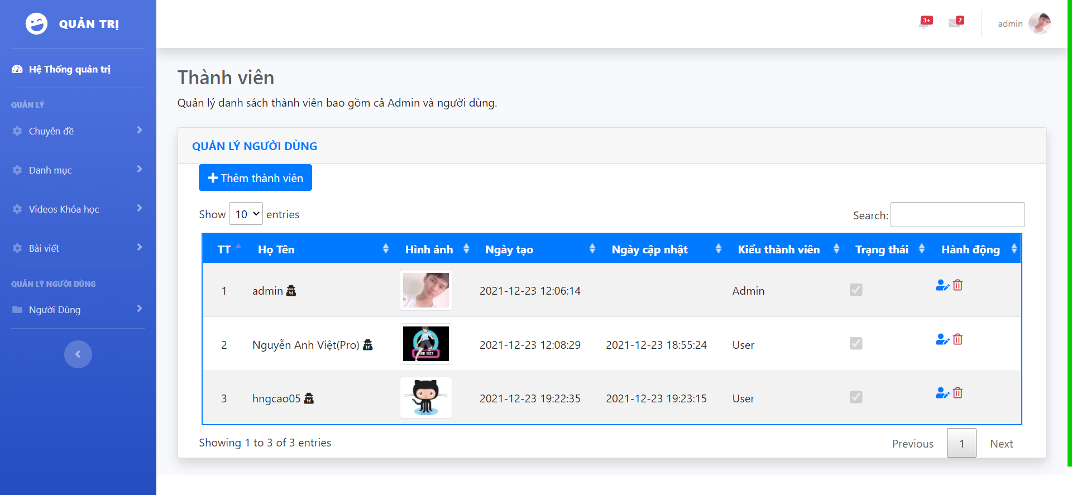

Hình 4.20 Giao diện quản lý người dùng

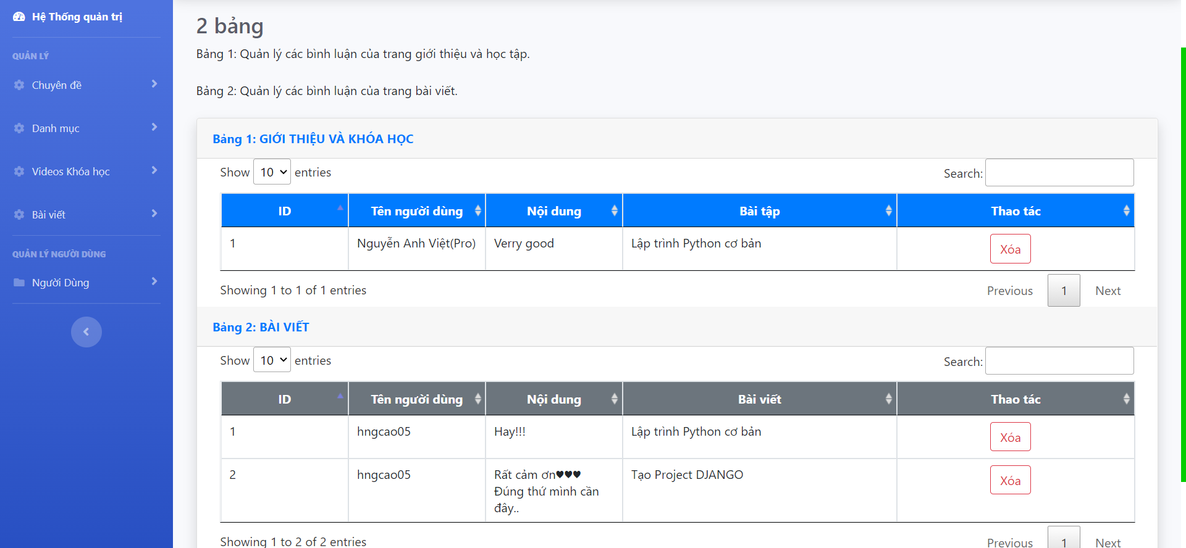

Hình 4.21 Giao diện quản lý bình luận

KẾT LUẬN

Sau một khoảng thời gian làm việc nghiêm túc và hiệu quả, đến nay đề tài “Xây dựng website học tập trực tuyến” đã hoàn thành về cơ bản theo đúng những yêu cầu về nội dung và thời gian đã định. Trong quá trình nghiên cứu và thực hiện đề tài với quyết tâm cao nhưng do hạn chế về kinh nghiệm và kiến thức nên đề tài của chắc chắn sẽ không thể tránh khỏi những thiếu sót. Rất mong nhận được ý kiến đóng góp từ quý thầy cô và các bạn để đề tài được hoàn thiện hơn.

## Kết quả đạt được

* Về mặt công nghệ:
  + Xây dựng được 1 hệ thống tương đối hoàn chỉnh gồm các giao diện và chức năng chính như:
    - * Người dùng
    - Trang chủ
    - Trang khóa học
    - Trang bài viết
    - Trang tài trợ
    - Trang giới thiệu
      * Quản trị
    - Trang chủ
    - Trang quản lý chuyên đề
    - Trang quản lý khóa học
    - Trang quản lý danh sách video
    - Trang quản lý bài viết
    - Trang quản lý người dùng và bình luận
  + Nắm vững kiến thức xây dựng Modun giao tiếp và lập trình.
  + Nâng cao thêm kiến thức về giao giao diện Responsive và Grid System.
  + Công cụ sử dụng: Visual Studio Code, Navicat
* Về mặt kỹ năng mềm:
  + Kỹ năng tìm hiểu, phân tích, lên kế hoạch giải quyết vấn đề
  + Tính tự chủ trong công việc.
  + Tính kiên trì trong công việc.
  + Học hỏi kinh nghiệm, kiến thức từ thầy cô và bạn bè.

## Hạn chế của đề tài

* Chưa tạo được chức năng tìm kiếm nâng cao
* Tính năng bảo mật chưa được tối ưu
* Nội dung website còn khá hạn chế.

## Hướng phát triển

* Thêm một số chức năng cần thiết cho Website.
* Nâng cao khả năng bảo mật dữ liệu, thêm chức năng đăng kí các khóa học online.
* Thiết kế giao diện trông hoàn hảo hơn với tạo nguồn dữ liệu đa dạng và phong phú hơn.
* Thương mại hóa sản phẩm.

TÀI LIỆU THAM KHẢO

|  |  |
| --- | --- |
| [1] | Q. quỳnh, "https://quachquynh.com," 2021. [Online]. Available: https://quachquynh.com/wampserver-la-gi/. |
| [2] | K. T. M. Lerdorf, Programming PHP, O'Reilly Media, 2013. |
| [3] | J. DUCKETT, HTML and CSS: Design and Build Websites 1st Edition. |
| [4] | Truongtuongtu, “https://hoclaptrinh.vn,” 2019. [Trực tuyến]. Available: https://hoclaptrinh.vn/posts/pdo-la-gi-pdo-trong-php. |